

МИНИСТЕРСТВО ОБРАЗОВАНИЯ И НАУКИ
РОССИЙСКОЙ ФЕДЕРАЦИИ
ФИЛИАЛ ЮЖНО-УРАЛЬСКОГО ГОСУДАРСТВЕННОГО УНИВЕРСИТЕТА
(НАЦИОНАЛЬНЫЙ ИССЛЕДДОВАТЕЛЬСКИЙ УНИВЕРСИТЕТ)
В г. НИЖНЕВАРТОВСКЕ

Топольский Д.В. Топольская И.Г
МАШИННО-ОРИЕНТИРОВАННЫЕ ЯЗЫКИ

Учебное пособие

Нижневартовск
2014
ОГЛАВЛЕНИЕ

ПРЕДИСЛОВИЕ 3
МЕТОДИЧЕСКИЕ РЕКОМЕНДАЦИИ 4
ВВЕДЕНИЕ 7
1. МАШИННО-ОРИЕНТИРОВАННЫЕ ЯЗЫКИ. ОСОБЕННОСТИ ПРОГРАММИРОВАНИЯ 8
1.1. Общие сведения 8
1.2. Регистровая структура микропроцессора КР580ВМ80. 9
1.3. Форматы данных и команд. 10
1.4. Методы адресации 11
1.5. Система команд микропроцессора КР580ВМ80. 12
1.6. Группа команд пересылки. 15
1.7. Группа команд арифметических операций. 18
1.8. Группа команд логических операций. 23
1.9. Группа команд передачи управления. 28
1.10. Группа команд управления стеком, вводом-выводом и состоянием микропроцессора. 31
1.11 Технология отладки программ 35
2. РЕАЛИЗАЦИЯ ПРОГРАММ НА АССЕМБЛЕРЕ 39
3. ВАРИАНТЫ ЗАДАНИЙ ДЛЯ САМОСТОЯТЕЛЬНОЙ РАБОТЫ 60
ЗАКЛЮЧЕНИЕ 62
БИБЛИОГРАФИЧЕСКИЙ СПИСОК 63
ПРИЛОЖЕНИЯ 64
Приложение 1. Описание эмулятора и отладчика UKV SPECTRUM DEBUGGER vl.2 64
Приложение 2 75

ПРЕДИСЛОВИЕ

Овладение знаниями в области машинно-ориентированных языков является очень важной задачей для программистов. Понимание связи машинно-ориентированных языков с архитектурой, а также с арифметическими и логическими основами ЭВМ позволяет создавать качественное программное обеспечение.
В пособии рассмотрены теоретические практические и технологические аспекты изучения машинно-ориентированных языков, приведено большое количество примеров программ на машинно-ориентированных языках. Также пособие содержит набор заданий для самостоятельной работы студентов.
Пособие предназначено для студентов очной и заочной форм обучения по направлению подготовки «Информатика и вычислительная техника».

МЕТОДИЧЕСКИЕ РЕКОМЕНДАЦИИ

Технология программирования является предметом специальной дисциплины. Однако при программировании на машинно-ориентированных языках следует придерживаться общепринятых подходов к программированию. Для этого следует знать, что в процессе создания любой программы можно выделить несколько этапов. Они могут быть различными по затратам труда и времени на их выполнение для разных программ. Некоторые из них могут быть заданы неявно, но почти всегда приходится проходить нижеприведенные этапы при разработке программы.
1. Постановка задачи.
На этом этапе задача, которую требуется решить путём составления программы для компьютера, формулируется на естественном языке. Постановка задачи осуществляется заказчиком, в качестве которого может выступать сторонняя организация, начальник программиста, преподаватель или сам программист.
2. Анализ и формализованное описание задачи.
Этот этап включает определение входных и выходных данных и выявление возможных ограничений на их значения. Он заканчивается формализованным описанием задачи, которое обычно содержит её математическую формулировку. При моделировании каких-либо процессов или явлений на этом этапе происходит разработка математической модели этого процесса или явления, а затем определяются факторы, играющие решающую роль, и отбрасываются факторы, влиянием которых можно пренебречь.
3. Выбор или разработка алгоритма решения задачи
Этот этап является особенно важным, т.к. тщательно проработанный алгоритм является необходимым условием эффективной работы над программой.
4. Проектирование структуры программы
Здесь составляется блок-схема алгоритма, определяются те части алгоритма, которые целесообразно оформить в виде подпрограмм. Также определяется способ хранения информации: набор простых переменных, массив и др.
5. Кодирование.
На этом этапе осуществляется запись алгоритма на языке программирования. В том случае, если алгоритм, структура программы и структура данных тщательно продуманы и корректно записаны, то затраты времени на кодирование уменьшаются, а вероятность ошибок на этом этапе снижается.
6. Отладка и тестирование программы.
Отладка заключается в устранении ошибок программирования и кодирования. Тестирование (верификация) — это доказательство того, что программа работает правильно. Для этого разрабатывается система тестов, которые могут представлять собой специально подобранные наборы параметров, для которых задача может быть решена точно.
7. Интерпретация результатов расчета и возможная корректировка формализованного описания задачи.
После получения результата его необходимо проанализировать. Например, при моделировании какого–либо природного явления, надо сравнить результаты, полученные с помощью программы, с результатами наблюдений. Процесс такого анализа называется интерпретацией результатов расчета. Если результат будет отличаться от требуемого, то необходимо вернуться к этапу 2 и постараться скорректировать формализованное описание задачи, сделав его более точным и реалистичным.
8. Передача программы заказчику.
Очень ответственный этап, так как программа считается готовой, если программист смог доказать заказчику, что разработанная программа позволяет решать поставленную задачу. В научных исследованиях первостепенное значение имеет не сама программа, а результаты её работы, результаты моделирования. В этом том случае результаты публикуются в научных журналах.
9. Сопровождение программы
На заключительном этапе программист консультирует заказчика по работе программы, обучает пользователей работе с программой, а также устраняет замеченные в процессе эксплуатации программы недостатки (а возможно, и ошибки). Особое значение этот этап имеет для больших и сложных программ.
Именно этой технологии написания программ следует придерживаться при выполнении заданий, содержащихся в пособии.

ВВЕДЕНИЕ
Широкое внедрение вычислительной техники во все сферы человеческой деятельности, эффективность этого процесса неразрывно связаны как с развитием многочисленных сложных технических разработок, так и с уровнем подготовки в этой области специалистов самого разного профиля. Соответствие функциональных возможностей вычислительных систем и технологического назначения, связанных с ними объектов, обуславливает необходимость соответствующей подготовки специалистов.
Решение этой задачи связано как с организацией учебного процесса на всех уровнях, включая и систему повышения квалификации специалистов, так и с его учебно-методическим обеспечением. Все современные программисты должны обладать знаниями как об аппаратной, так и программной частях вычислительной техники.
Вычислительная техника развивается такими быстрыми темпами, что сейчас принято говорить о поколениях вычислительных машин, отличающихся элементной базой, характеристиками и назначением. Однако практически все вычислительные устройства имеют общие арифметические и логические основы, а также основы их программирования. Примеры написания программ, приводимые в пособии, основаны на реальных примерах систем управления технологическими процессами. Их реализация выполнена на ассемблере микропроцессора К580ВМ80.

1. МАШИННО-ОРИЕНТИРОВАННЫЕ ЯЗЫКИ. ОСОБЕННОСТИ ПРОГРАММИРОВАНИЯ

1.1. Общие сведения
Машинно-ориентированные языки привязаны к архитектуре конкретного процессора. Например, если в процессоре не предусмотрено аппаратное умножение и деление, то, соответственно, такие инструкции в системе команд отсутствуют.
Вследствие большого количества инструкций, входящих в систему команд даже простых процессоров возникает проблема их изучения. Можно определить следующий подход к изучению команд конкретного процессора:
- Разделить команды процессора по тем или иным признакам на соответствующие группы. Если в справочнике по системе команд данного процессора такое разделение уже сделано, то пользоваться этим справочником.
- При изучении конкретной команды выяснить ее назначение, формат команды и выполняемые ею действия. Если данная команда имеет модификации, то изучать их.
- При изучении возможных модификаций некоторой команды выяснить какие регистры процессора доступны данной команде, а также какие методы адресации ей используются.
- Обратить особое внимание на возможное изменение различных признаков в регистре состояния процессора (PSW) при выполнении данной команды и выяснить каковы условия их изменения.
- Полезно узнать время выполнения данной команды. Знание времени выполнения команд необходимо при программной реализации временных задержек, а также для написания оптимальных (по времени) программ для работы в реальном масштабе времени.
- При первом знакомстве со списком команд вряд ли удастся сразу изучить весь список, поэтому как правило сначала запоминаются лишь самые необходимые команды. Хотя знание этих команд может быть достаточным для того, чтобы начать программировать, тем не менее все возможности МП могут быть использованы лишь при знании всего списка команд, следовательно, время от времени требуется обращаться к системе команд, вплоть до полного ее изучения.
В качестве примера рассмотрим систему команд микропроцессора КР580ВМ80, который представляет собой однокристальный восьмиразрядный параллельный процессор с фиксированной системой команд. Он является аналогом микропроцессора I8080 фирмы Intel, который в свое время являлся самым коммерчески успешным микропроцессором.

1.2. Регистровая структура микропроцессора КР580ВМ80.
В регистровой структуре, представленной на рис. 1, имеется 6 регистров общего назначения (РОН): B, C, D, E, H, L, с трехбитными адресами (000 … 101).
Аккумулятор А можно использовать как регистр РОН с адресом 111.
Особенностью МП является возможность объединения 8-битных РОН в 16-битные регистровые пары: BC, DE, HL. Регистровые пары могут хранить 16-битные операнды или выступать в качестве указателей памяти. Основным указателем памяти является регистровая пара HL. Ячейка памяти, адрес которой определяется содержимым регистровой пары HL обозначается буквой М и является мнимым РОН с адресом 110.
Счетчик команд РС и указатель стека SP являются шестнадцатиразрядными регистрами, что позволяет размещать команды программы и организовывать стек в любой части адресного пространства памяти. Указатель стека содержит адрес последней занятой ячейки стека (верхушки стека).
Перед загрузкой в стек каждого байта МП автоматически уменьшает указатель стека на 1, а после извлечения из стека байта производит автоматическое увеличение указателя стека на 1.
PSW содержит в себе аккумулятор А и регистр признаков F. В регистре F имеются следующие признаки:
С – признак переноса (Carry). Если в результате выполнения команды из старшего бита результата возникает перенос (при суммировании) или заем (при вычитании или сравнении), то признак С = 1. В противном случае С = 0;
S – признак знака (Sign). Совпадает со значением старшего бита результата;
Z – признак нуля (Zero). Устанавливается при нулевом результате;
P – признак паритета (четности) (Parity), устанавливается при наличии в результате четного числа единиц;
АС – признак вспомогательного переноса (Auxiliary Carry). Устанавливается при возникновении переноса из третьего бита в четвертый.
Внешними регистрами по отношению к МП является 64 килобайта памяти, 256 портов ввода и 256 портов вывода.
Адреса ячеек памяти и портов ввода/вывода обычно записывается в шестнадцатеричной системе счисления.

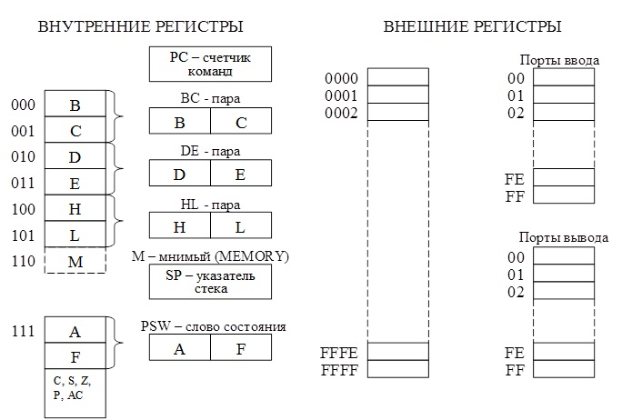
Рис. 1. Регистровая структура микропроцессора КР580ВМ80.

1.3. Форматы данных и команд.
Данные в микропроцессоре КР580ВМ80 хранятся в виде 8-разрядных слов. Если данные представляют собой двоичное число, то D0 является младшим значащим разрядом, а D7 – старшим.

D7 | D6 | D5 | D4 | D3 | D2 | D1 | D0

Если данные представляют собой двоично-десятичное число, то в разрядах D0 – D3 располагают младшую тетраду, а в разрядах D4 – D7 – старшую тетраду.
В регистре признаков каждому признаку соответствует определенный разряд:

7 | 6 | 5 | 4 | 3 | 2 | 1 | 0
S | Z | 0 | AC | 0 | P | 1 | C

Команды имеют форматы. Многобайтные команды должны быть размещены в последовательных ячейках памяти. Адрес первого байта команды является адресом всей команды.

А) Однобайтная команда:
Байт1 – код операции;

Б) Двухбайтная команда:
Байт1 – код операции
Байт2 – данные или адрес устройства ввода/вывода;

В) Трехбайтная команда:
Байт1 – код операции
Байт2 и Байт3 – 16-разрядные данные или адрес памяти.

1.4. Методы адресации
Часто данные, участвующие в операции хранятся в памяти. Когда используются многобайтные данные, то они располагаются в последовательных ячейках памяти в порядке возрастания от младшего значащего байта к старшему.
Данный микропроцессор имеет 4 различных метода адресации данных, хранимых в памяти и в регистрах:
Прямая адресация. 2-й и 3-й байты команды содержат точный адрес байта данных в памяти. Младший полуадрес – 2-й байт команды. Старший полуадрес – 3-й байт команды.
Регистровая адресация. В ходе команды адресуется регистр или пара регистров, в которых хранятся данные.
Косвенно-регистровая адресация. Команда выбирает регистровую пару, в которой содержится адрес ячейки памяти, причем старший полуадрес располагается в первом регистре пары, а младший во втором.
Непосредственная адресация. Данные представлены в самой команде. Данные могут быть 8-ми или 16-тибитными. Первым следует младший байт адреса, вторым старший.
В командах ветвления адрес следующей команды может быть задан одним из двух методов:
Прямая адресация. Команда ветвления содержит адрес команды, которая должна выполняться следующей. Второй байт команды содержит младший полуадрес, третий байт команды содержит старший полуадрес следующей команды.
Косвенно-регистровая адресация. Команда ветвления задает регистровую пару, содержимое которой представляет адрес следующей команды. Первый регистр пары содержит старший полуадрес, второй регистр пары содержит младший полуадрес следующей команды.
Команда RST – специальная однобайтная команда, используемая обычно для реализации прерываний. Команда содержит трехразрядное поле, в котором содержится один из восьми возможных адресов, управляющей программы.
Если отсутствуют прерывания и команды ветвления, то выборка команд из ячеек памяти и их исполнение осуществляется последовательно. При этом МП распознает исполняемую команду, и в зависимости от ее формата увеличивает счетчик команд на 1, 2 или 3.

1.5. Система команд микропроцессора КР580ВМ80.
Систему команд микропроцессора КР580ВМ80 принято разделять на группы команд в соответствии с их функциональным назначением. По этому признаку выделяют 5 групп:
Группа команд пересылки выполняет операции обмена данными между регистрами или между регистрами и памятью.
Группа команд арифметических операций выполняет операции сложения, вычитания, инкрементирования, декрементирования данных в регистрах или в ячейках памяти.
Группа команд логических операций выполняет операции И, ИЛИ, исключающее ИЛИ, сравнение, сдвиг, дополнение данных в регистрах или ячейках памяти.
Группа команд передачи управления выполняет операции условного и безусловного переходов в программе, условного или безусловного вызовов подпрограммы, а также условного или безусловного возврата из подпрограммы.
Группа команд управления стеком, вводом-выводом и состоянием микропроцессора выполняет операции ввода/вывода, операции со стеком и операции управления состоянием микропроцессора.

Сокращения, используемые при описании команд:

A – аккумулятор.
аddr – 16-разрядный адрес памяти.
data – 8-разрядные данные.
data16 – 16-разрядные данные.
byte2 – второй байт команды.
byte3 – третий байт команды.
port – 8-разрядный адрес порта ввода/вывода.
r, r1, r2 – один из регистров общего назначения B, C, D, E, H, L, включая A и F.
DDD, SSS – трехразрядные поля в формате команды, адресующие один из РОН. DDD – принимающий регистр, SSS – передающий регистр.

DDD или SSS | 000 | 001 | 010 | 011 | 100 | 101 | 110 | 111
Регистр | B | C | D | E | H | L | M | A

rp – одна из регистровых пар. Регистровые пары обозначаются одним символом старшего регистра, т.е.:
В – регистровая пара ВС, в котором старший регистр – В, младший – С;
D – регистровая пара DE;
Н – регистровая пара HL;
SP – указатель стека.

rp – двухразрядное поле в формате команды, адресующее регистровую пару.

rp | Регистровая пара
00 | B (BC)
01 | D (DE)
10 | H (HL)
11 | SP

ССС – трехразрядное поле в формате команд передачи управления, определяющее одно из условий.

ССС | Условия
000 | NZ (Not Zero), Z= 0 – ненулевой результат
001 | Z (Zero), Z = 1 – нулевой результат
010 | NC (No Carry), C = 0 – отсутствие переноса
011 | C (Carry), C = 1 – перенос
100 | PO (Parity Oad), P = 0 – нечетный результат
101 | PE (Parity Even), P = 1 – четный результат
110 | P (Plus), S = 0 – число положительное
111 | M (Minus), S = 0 – число отрицательное

( ) – содержимое ячейки памяти.
← – оператор пересылки.
←→ – оператор обмена.
∧ – логическое И.
∨ – логическое ИЛИ.
 – исключающее логическое ИЛИ.
‾A – инверсия.
(0, …, 7) – вектор прерывания.
(000, …, 111) – двоичный код вектора прерывания.
Для описания команд принят следующий формат.
В начале первой строки в овале приводится мнемоническое описание команды на языке ассемблера. Далее в той же строке раскрывается содержимое мнемоники и приводится словесное описание операции.
Под мнемоникой приводится формат команды и соответствующий двоичный код. Ниже особенности выполнения команды.
Под словесным описанием приводится символическое описание.

1.6. Группа команд пересылки.
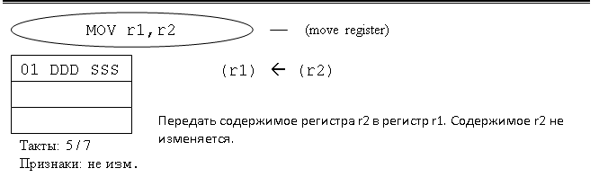

Число тактов, указанное через дробь соответствует модификации команды с использованием в качестве одного из регистров ячейки памяти М. Модификации команды MOV M,M отсутствует.
Примеры: 1) MOV A,B – передать содержимое регистра В в аккумулятор.
(А) ← (В)
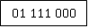

2) MOV М,А – передать содержимое аккумулятора в ячейку памяти, адрес которой указан в регистровой паре HL.
((HL)) ← A

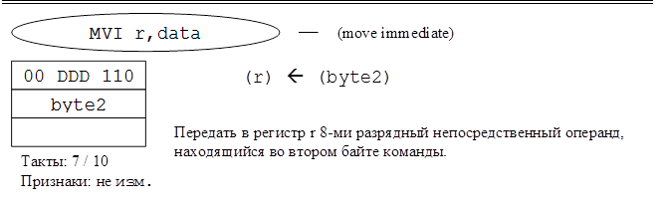

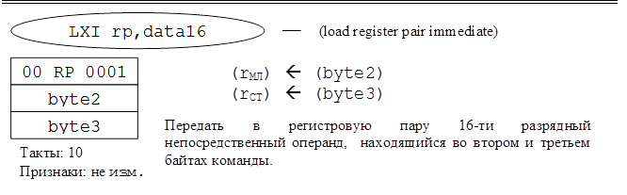
Пример: LXI H,0 – обнулить регистровую пару HL.
(HL) ← 0.

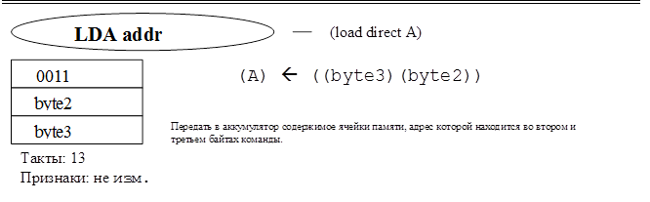

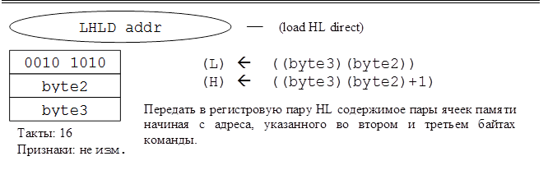

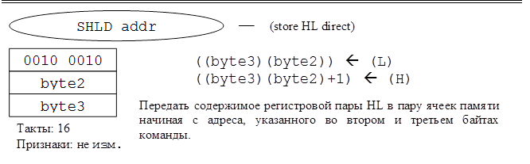

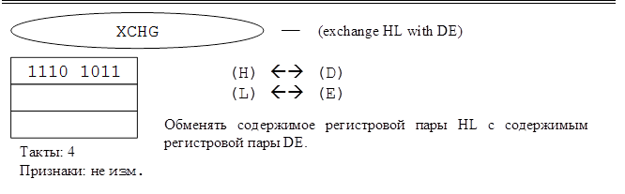

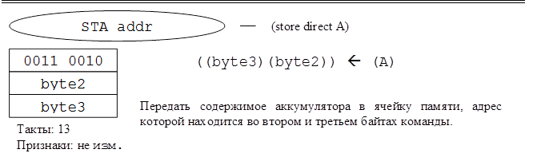

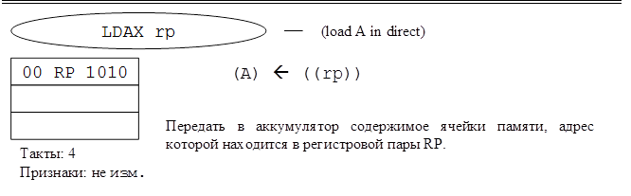

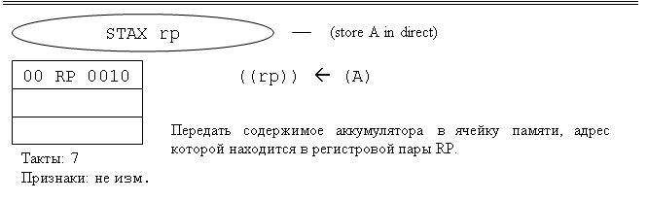

Модификаций команды STAX H и STAX SP не существует.

1.7. Группа команд арифметических операций.
Данная группа команд выполняет арифметические операции с данными, находящимися в регистрах и в памяти. Почти все команды этой группы изменяют признаки. Операции вычитания выполняются в дополнительных кодах, при этом признак переноса выполняет функции заема.

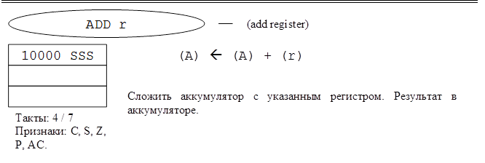

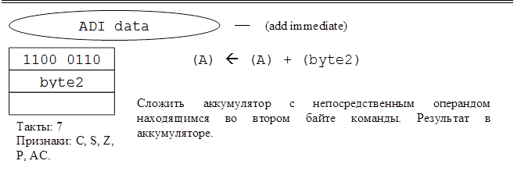

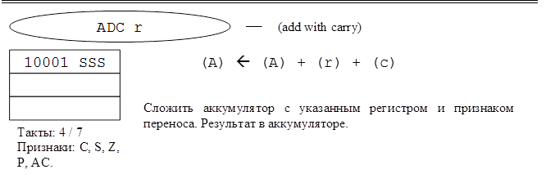

Эту команду используют при сложении многобайтных двоичных чисел. Сложение производится начиная с младших байт чисел, тогда при сложении последующих байт автоматически учитывается признак переноса, устанавливаемый при сложении предыдущих байт.
Перед использованием признак переноса нужно предварительно обнулить.

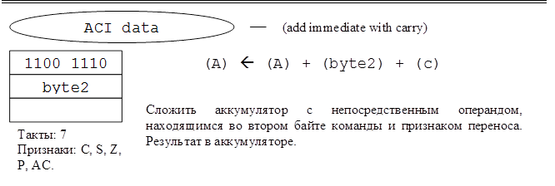

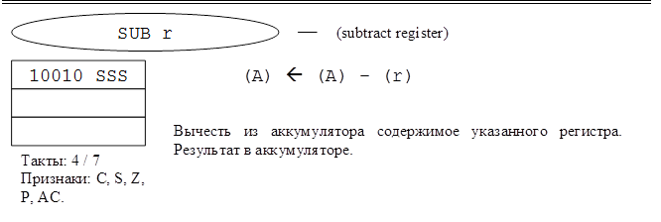

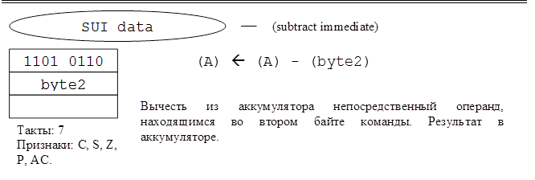

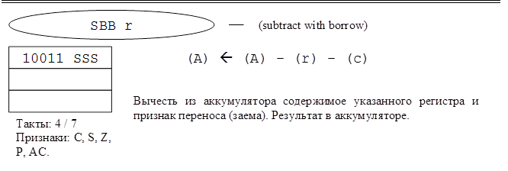
Эту команду используют при сложении многобайтных двоичных чисел.

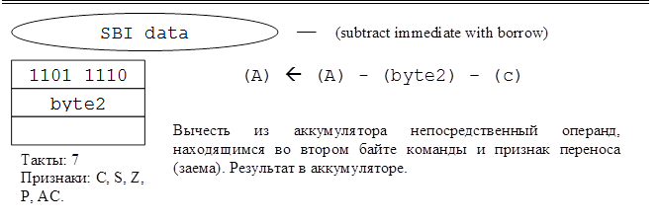

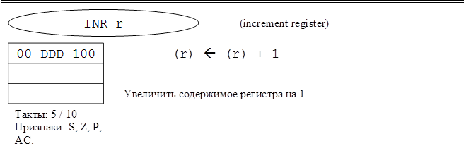

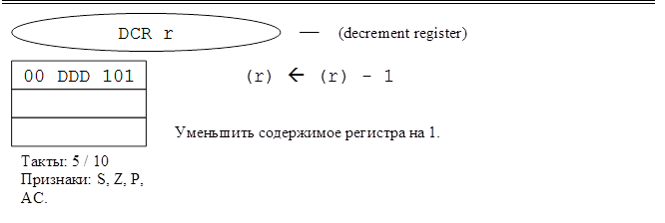

Команды INR и DCR не влияют на признак переноса, это позволяет использовать регистры в качестве счетчиков для циклов многобайтной арифметической работы, т.к. признак переноса необходим для переноса или заема между байтами.
DAD rp
00 RP 1001
(add register pair to HL)
(HL) ← (HL) + (rp)
Такты: 10
Признаки: C.
Содержимое регистровой пары HL сложить с содержимым указанной регистровой пары. Результат в регистровой паре HL.

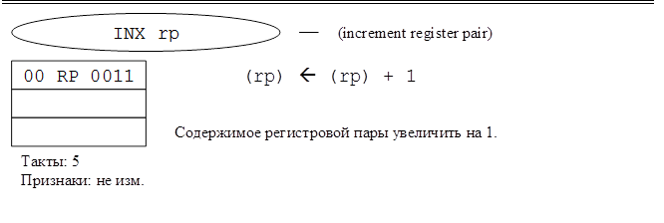

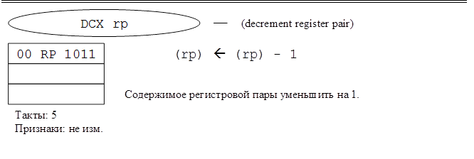

Команды INX и DCX вообще не влияют на признаки. Они позволяют использовать регистровые пары в качестве счетчиков, но единственным способом проверки пары на ноль является использование команды логическое ИЛИ к двум регистрам с помощью аккумулятора.

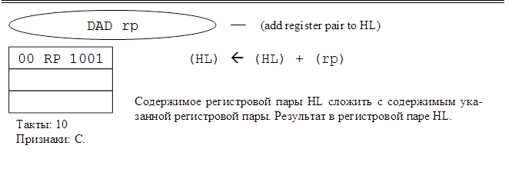

В этой команде регистровая пара HL выполняет функции аккумулятора двойной длины при сложении 16-ти разрядных чисел. Ограниченное влияние на признаки указывает на то, что эта команда предназначена для адресно-арифметической обработки, а не для обработки 16-ти разрядных данных.
Эта команда компенсирует отсутствие индексной адресации в рассматриваемом МП. Индексация реализуется программно и требует нескольких шагов:
загрузить базовый адрес в регистровую пару (обычно HL);
загрузить индекс в другую регистровую пару;
сложить эти пары командой DAD, а результат суммирования рассматривать как косвенный адрес.

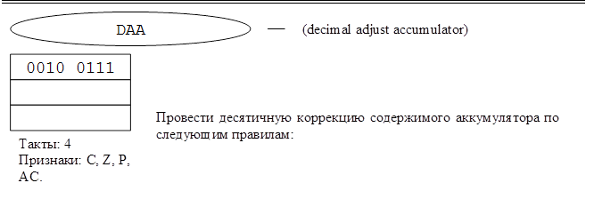
- если значение младших 4-х бит аккумулятора больше 9, то признак АС = 1, то к содержимому младшей тетрады аккумулятора добавляется число 6;
- если значение старших 4-х бит аккумулятора больше 9, или признак С = 1, то к содержимому старшей тетрады аккумулятора добавляется число 6.
При выполнении этой команды 8-ми битное число в аккумуляторе рассматривается как две 4-х битные двоично-кодированные цифры.
Наличие команды DAA позволяет арифметические операции с двоично-десятичными числами. При этом она обычно располагается за одной из команд двоичной арифметики.

1.8. Группа команд логических операций.
Данная группа команд реализует поразрядные логические операции над регистрами памяти и регистрами признаков. Почти все команды этой группы изменяют признаки.

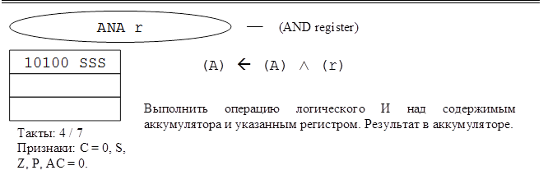

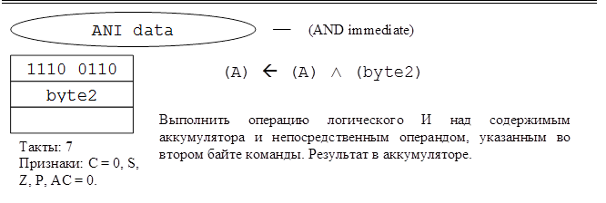

Две вышеприведенные команды можно использовать для очистки или проверки отдельных разрядов аккумулятора с помощью «масок», находящихся в регистре или непосредственном операнде.
Примеры: 1) ANI 6 – очистить (установить в «0») все разряды аккумулятора кроме 1-го и 2-го.
6₁₀ = 00000110₂
2) ANA А – обнулить признак С.
(С) ← 0

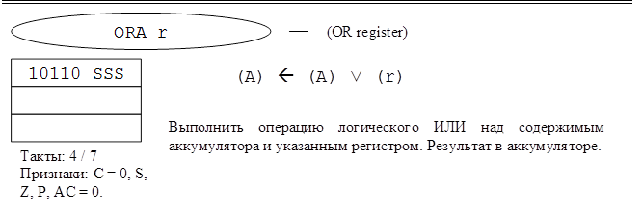

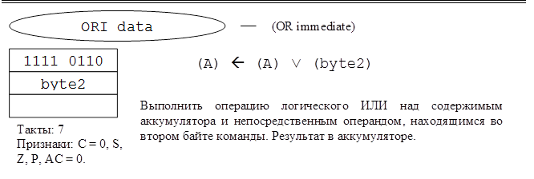

Примеры: 1) ORI 4 – установить в «1» разряд 2 аккумулятора.
4₁₀ = 00000100₂
2) MOV A,B
ORA C
MOV B,A
До выполнения операции в регистрах:
В (0000Х₃Х₂Х₁Х₀), С (Y₃Y₂Y₁Y₀0000);
После выполнения операции в регистре
В (Y₃Y₂Y₁Y₀Х₃Х₂Х₁Х₀).

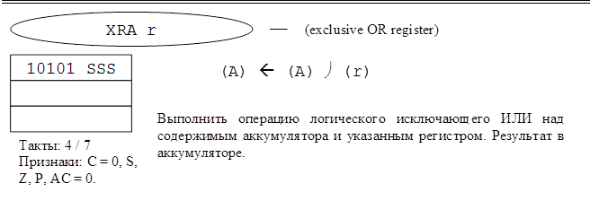

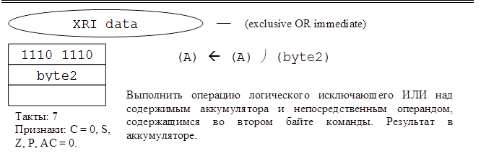
Примеры: 1) XRA A – обнулить аккумулятор
(А) ← 0
2) XRI 7 – проинвертировать 3 младших разряда аккумулятора
7₁₀ = 00000111₂

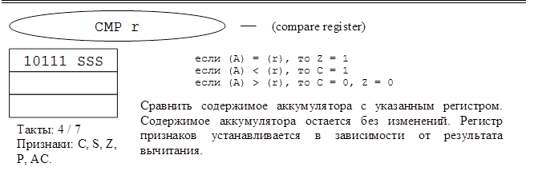

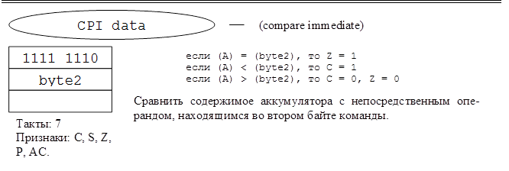

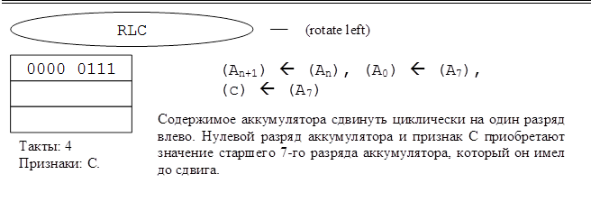

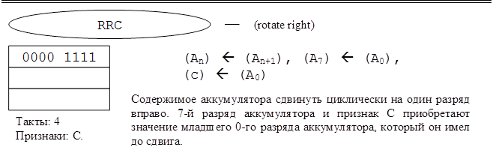

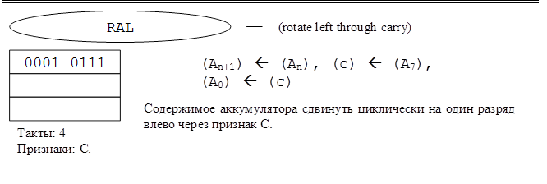

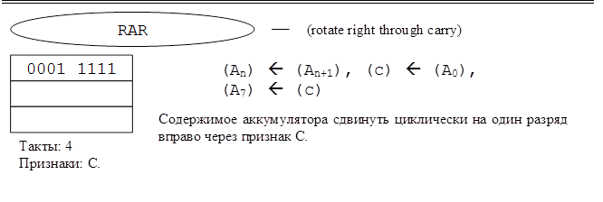
Четыре вышеописанные команды реализуют циклический сдвиг на один разряд с признаком переноса или без него. Специальных команд арифметических или логических сдвигов нет. Эти операции могут быть реализованы либо с помощью команд сложения, либо программным путем с помощью совокупности имеющихся команд.
Примеры: 1) Логически сдвинуть содержимое аккумулятора на один разряд влево:
ADD A – логический сдвиг влево.
2) Логически сдвинуть содержимое аккумулятора на один разряд влево:
ANA A – обнулить признак С;
RAR – сдвинуть вправо через признак С.
3) Арифметический сдвиг вправо, т.е. с сохранением знакового разряда:
RLC – записать признак С;
RAR – сдвинуть вправо через признак С;
RAR – сдвинуть вправо через признак С.

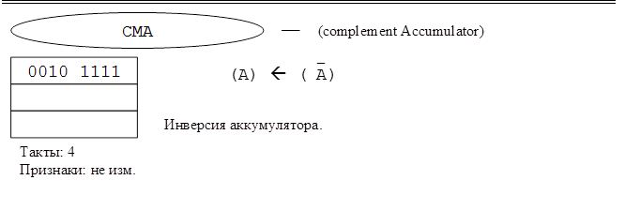

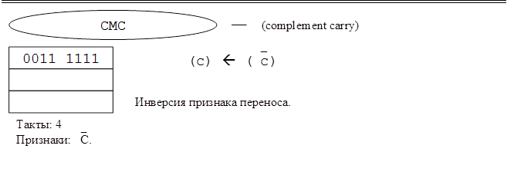

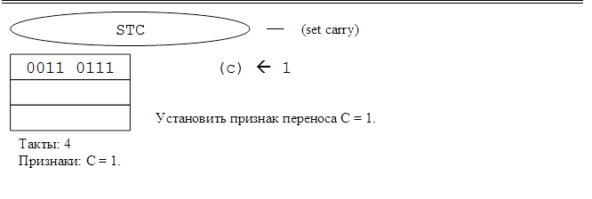

1.9. Группа команд передачи управления.
Данная группа команд предназначена для изменения нормального последовательного хода программы. Для реализации перехода МП заносит нужный адрес в регистр счетчика команд. Ни одна из этих команд не изменяет признаков.

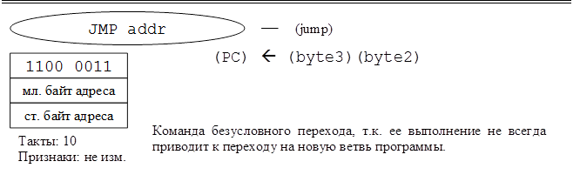

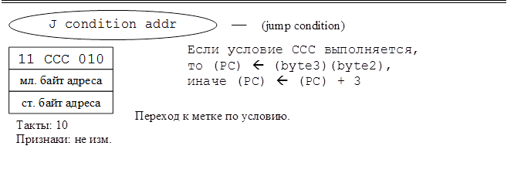

Переход осуществляется в тех случаях, когда истинны условия, определенные в них. Если условие выполняется, то передать управление команде, адрес которой определяется 3-м и 2-м байтами команды, иначе продолжается последовательное выполнение программы.
Команды условного перехода могут быть следующими:
JNZ, JZ, JNC, JC, JPO, JPE, JP, JM.
Примеры: 1) Перейти к метке М1, если регистровая пара ВС ≠ 0:
MOV A,B – занести В в А;
ORA C – логическое ИЛИ В и С;
JNZ M4 – переход если ВС ≠ 0.
2) Провести нормализацию аккумулятора, т.е. осуществить сдвиг содержимого аккумулятора влево до тех пор, пока его старший разряд не будет равен 1:
JM CONT – переход если нормализован;
CYCLE: ADD A – логический сдвиг влево;
JP CYCLE – перейти если не нормализован;
CONT: … – продолжение программы.

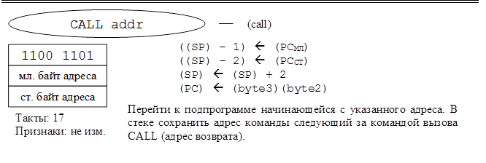

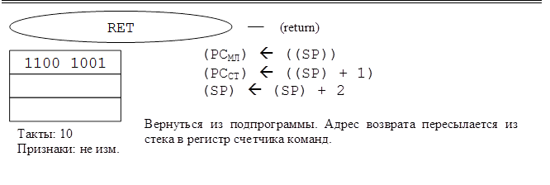

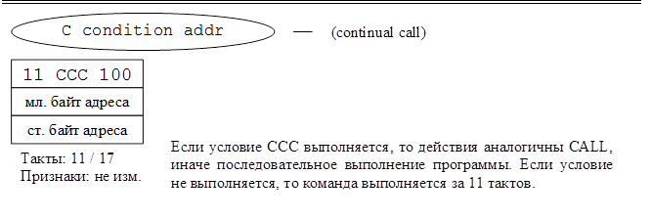

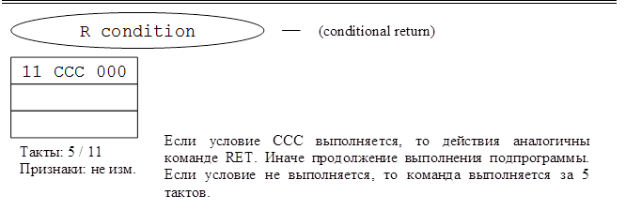

Пример: Вызвать подпрограмму нормализации аккумулятора, если его содержимое не нормализовано. Считаем, что признаки уже нормализованы:
CP NORM – вызов подпрограммы нормализации;
NORM: ADD A – логический сдвиг влево;
RM – выход из подпрограммы если нормализован;
JMP NORM – продолжение нормализации.

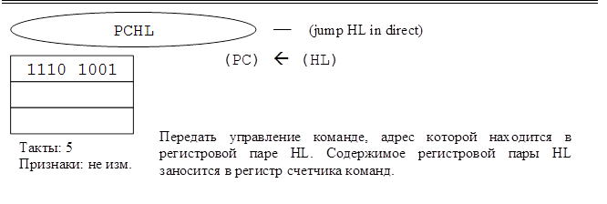
Эту команду можно назвать командой безусловного перехода по косвенному адресу. С ее помощью можно реализовать программный переключатель (множественное ветвление программ).

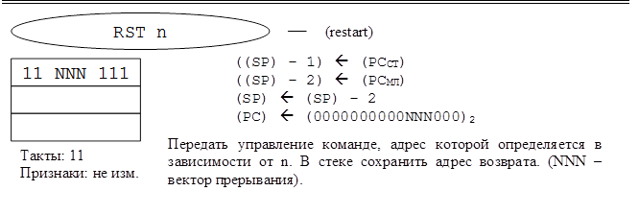
По команде RST можно осуществлять безусловный переход к одной из восьми фиксированных ячеек адресного пространства с возможностью возврата.

1.10. Группа команд управления стеком, вводом-выводом и состоянием микропроцессора.
Данная группа команд предназначена для управления стеком, вводом-выводом и состоянием микропроцессора. Ни одна из этих команд не изменяет признаков.

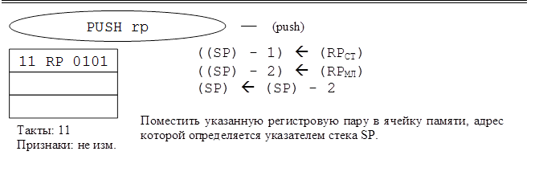
Модификация команды PUSH SP отсутствует.

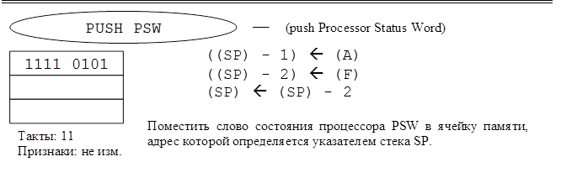

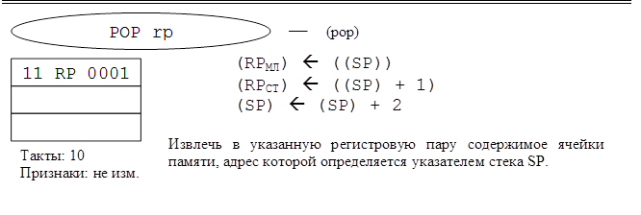
Модификация команды POP SP отсутствует.

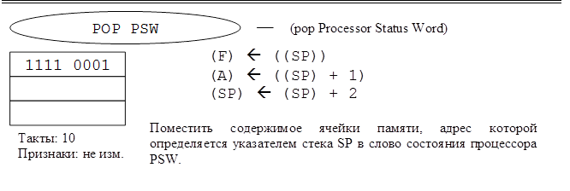

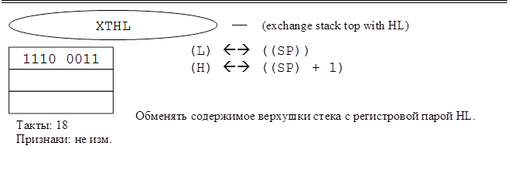

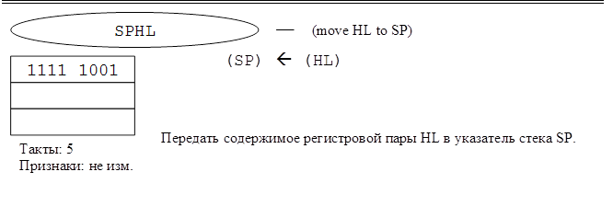

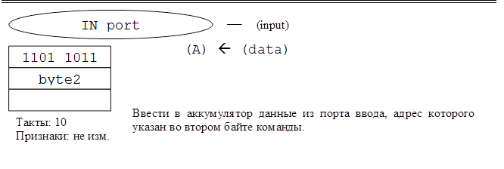

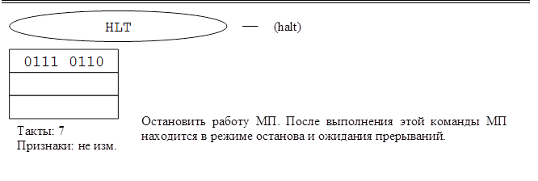

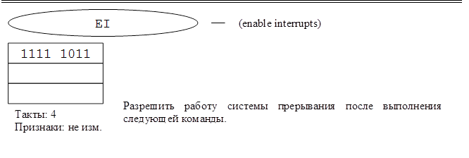

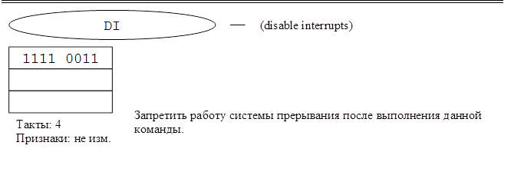

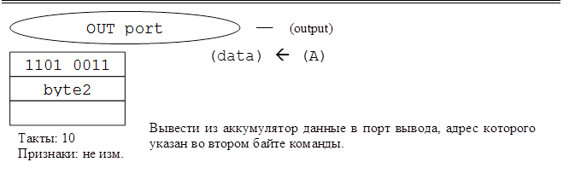

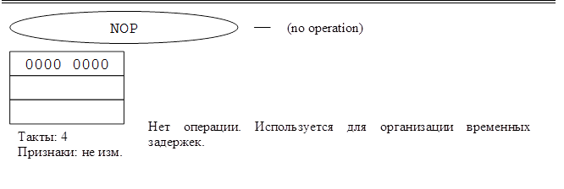

1.11 Технология отладки программ
Для отладки программ, приведенных в п.2, необходимо предварительно изучить архитектуру и систему команд микропроцессора КР580ВМ80 и научиться ассемблировать вручную простейшие программы на языке ассемблера. Технология отладки программ следующая:
1. Разработать блок-схему алгоритма решения задачи по заданному варианту.
2. Написать программу на языке ассемблера.
3. Ассемблировать программу вручную.
4. Занести программу в память микроЭВМ.
4.1. Запустить программу эмулятора и отладчика (Приложение 1).
4.2. Щелкнув мышью внутри окна дизассемблера, сделать его активным.
4.3. Установить в окне дизассемблера начальный адрес размещения команд программы — 4000h. Для этого выполнить команду меню: «Navigate — Jump to».
В открывшемся диалоговом окне в зеленое поле ввести адрес 4000h (букву h вводить не надо) и нажатием клавиши Enter завершить ввод. В левой колонке окна дизассемблера отобразится этот начальный адрес 4000. Во второй колонке — содержимое ячейки памяти по этому адресу, а в третьей — мнемоника команды, соответствующая коду команды из второй колонки.
4.4. Установить в окне памяти начальный адрес 4000h. Для этого сделать щелчком «мыши» окно памяти активным и выполнить команду меню: «Navigate — Jump to».
С помощью щелчка мыши установить курсор на содержимое 4000h и, вводя с клавиатуры шестнадцатеричные цифры, занести в эту ячейку код первой команды.
4.5. Переместить курсор на содержимое следующей ячейки и ввести в нее данные или код следующей команды.
4.6. Аналогично заносятся коды команд всей программы. В процессе ввода кодов команд окно дизассемблера отображает внесенные изменения в ячейках памяти микроЭВМ и преобразует введенные коды в мнемоники команд на языке ассемблера Z80 (Приложение 2).
4.7. Используя пп. 4.4, 4.5, 4.6, в ячейки памяти с адреса 6000h при необходимости вводятся исходные данные для программы.
4.8. Перед запуском программы на выполнение необходимо сохранить введенные коды программы в файле. Для этого выполнить команду меню: «File — Save snapshot file».
В открывшемся диалоговом окне в зеленую полосу ввести имя файла и нажать клавишу Enter. При необходимости чтения из файла сохраненной программы выполняется команда меню: «File — Read snapshot file».
В открывшемся диалоговом окне в зеленую полосу вводится имя файла и нажимается клавиша Enter.
5. Выполнить программу в автоматическом режиме. Для этого занести в регистр программного счетчика PC адрес 4000h первой команды программы. Изменение содержимого программного счетчика PC выполняется в окне регистров. Щелчком «мыши» на имени программного счетчика PC выделите в окне регистров этот регистр. И введите с клавиатуры начальный адрес программы в памяти микроЭВМ — 4000h (букву h вводить не надо) и нажмите клавишу Enter. После этого выполните команду меню: «Run — Run».
При выполнении программы в автоматическом режиме экран монитора гаснет. Нажатие на клавишу Esc снова зажигает экран.

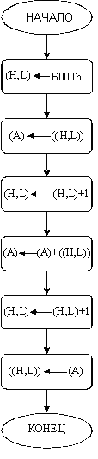Рис. 2 | 6. Если программа не работает, то используйте пошаговый режим для отладки программы. Пошаговый режим заключается в выполнении всей программы с остановом после выполнения очередной команды для анализа результатов ее выполнения. Перед началом выполнения программы в пошаговом режиме необходимо также занести в программный счетчик PC начальный адрес программы — 4000h.  После этого нажимая на клавишу F7, выполните программу по шагам.  Например:  Сложить содержимое двух ячеек памяти с адресами 6000h и 6001h. Результат занести в ячейку 6002h.  На рис. 2 приведена блок-схема алгоритма.  В табл. 1 приведен результат ассемблирования программы.
Таблица 1
Адрес | Код |  | Команда
4000 | 21 | LXI | H,6000h | ;(H, L) ← 6000h
4001 | 00
4002 | 60
4003 | 7E | MOV | A, M | ;(A) ← ((H, L))
4004 | 23 | INX | H | ;(H, L) ← (H, L) + 1
4005 | 86 | ADD | M | ;(A) ← (A) + ((H, L))
4006 | 23 | INX | H | ;(H, L) ← (H, L) + 1
4007 | 77 | MOV | M, A | ;((H, L)) ← (A)
4008 | 76 | HLT

2. РЕАЛИЗАЦИЯ ПРОГРАММ НА АССЕМБЛЕРЕ

Реализацию программ на ассемблере микропроцессора КР580ВМ80 проиллюстрируем на примерах. В описании программ (таб. 2) под упакованным целым беззнаковым числом понимается двоично-десятичное число.
Под неупакованным десятичным числом понимается ASCII код десятичных цифр от 0 до 9, т.е. шестнадцатеричные коды от 30h до 39h.
Под неупакованным шестнадцатеричным числом понимается байт, содержащий одну шестнадцатеричную цифру с кодами цифр от 0 до 9 — от 30h до 39h и с кодами символов от A до F — от 41h до 46h.
Рекомендуется коды команд размещать в памяти с адресами 5000h, а данные — с адресами 6000h.

Таблица 2
№ п/п | Описание выполняемых действий и код программы
1 | Сложение целых беззнаковых чисел произвольной длины. Начальные адреса операндов в регистрах DE и HL, длина в регистре В. Сумма замещает операнд, адресуемый DE.
1 |  | ;
1 |  | LXI | D,6???h | ;В регистрах DE первый адрес
1 |  | LXI | H,6???h | ;В регистрах HL второй, адрес
1 |  | MVI | B,??h | ;В регистре В длина
1 |  | CALL | ADDRND | ;Вызов подпрограммы
1 |  | HLT |  | ;Конец
1 | ADDRND: | XRA | A | ;Сброс флага переноса
1 | LOOP: | LDAX | D | ;Текущий байт первого операнда
1 |  | ADC | M | ;Прибавить байт второго операнда
1 |  | STAX | D | ;Сохранить текущий байт суммы
1 |  | INX | H | ;Продвинуть указатели на следующие
1 |  | INX | D | ;байты слагаемых
1 |  | DCR | В | ;Декремент счетчика байт
1 |  | JNZ | LOOP | ;Повторить
1 |  | RET |  | ;Возврат
Продолжение табл. 2
№ п/п | Описание выполняемых действий и код программы
2 | Сложение многобайтных целых беззнаковых чисел с тремя указа-телями. Адрес первого операнда в HL, адрес второго операнда в DF. Адрес результата в ВС. Число байт операндов в аккумуляторе А.
2 |  | ;
2 |  | LXI | H,6???h | ;В регистрах HL первый адрес
 |  | LXI | D,6???h | ;В регистрах DE второй адрес
 |  | LXI | B,6???h | ;В регистрах ВС адрес результата
 |  | MVI | A,??h | ;В аккумуляторе А число байт
 |  | CALL | ADDM | ;Вызов подпрограммы
 |  | HLT |  | ;Конец
 | ADDM: | PUSH | PSW | ;3анести в стек
 |  | XRA | A | ;Сброс флага переноса CY
 | LOOP: | LDAX | D | ;Сложить текущие байты
 |  | ADC | M | ;операндов
 |  | STAX | В | ;Запомнить результат
 |  | INX | D | ;Продвинуть указатели
 |  | INX | H
 |  | INX | B
 |  | XTHL |  | ;Счетчик в регистре Н
 |  | DCR | H | ;Декремент счетчика байт
 |  | XTHL |  | ;Вернуть счетчик в стек
 |  | JNZ | LOOP | ;Повторить
 |  | POP | PSW | ;Очистить стек
 |  | RET |  | ;Возврат

Продолжение табл. 2
№ п/п | Описание выполняемых действий и код программы
3 | Сложение чисел в дополнительном коде с установкой флагов. Слагаемые в регистрах HL и DE, сумма в регистрах HL. Флаги S и Z показывают признаки 16-битного результата, а флаг переноса CY сбрасывается в 0. При переполнении устанавливается флаг переноса CY и выполнение подпрограммы прекращается.
 |  | ;
 |  | LXI | H,????h | ;В регистрах HL первый операнд
 |  | LXI | D,????h | ;В регистрах DE второй операнд
 |  | CALL | ADDCOM | ;Вызов подпрограммы
 |  | HLT |  | ;Конец
 | ADDCOM: | MOV | A,H | ;Проверить, одинаковы
 |  | XRA | D | ;или нет знаки операндов
 |  | ANI | 80h | ;Выделить знаковый бит
 |  | DAD | D | ;Сложить операнды
 |  | JNZ | DIFF | ;3наки различны, переполнения нет
 |  | RAR |  | ;Перенос от сложения в старшем бите аккумулятора А
 |  | XRA | H | ;Сравнить со знаком суммы
 |  | RAL |  | ;Признак переполнения во флаге переноса
 |  | RC |  | ;Возврат по признаку CY
 |  |  |  | ;Установить флаги по результату
 | DIFF: | XRA | A | ;Сбросить аккумулятор А
 |  | ADD | H | ;Установить флаги по старшему байту
Продолжение табл. 2
№ п/п | Описание выполняемых действий и код программы
3 |  | RNZ |  | ;Возврат по условию Z=0
3 |  | ADD | L | ;Проверить младший байт
3 |  | RZ |  | ;Возврат по условию Z=l
3 |  | XRA | A | ;Отразить положительный
3 |  | INR | A | ;ненулевой результат
3 |  | RET |  | ;Возврат
4 | Умножение 8-битных беззнаковых целых чисел. Множитель в аккумуляторе А, множимое в регистре Е, произведение в регистрах HL.
4 |  | ;
4 |  | MVI | A,??h | ;В аккумуляторе А множитель
4 |  | MVI | E,??h | ;В регистре Е множимое
4 |  | CALL | MUL88 | ;Вызов подпрограммы
4 |  | HLT |  | ;Конец
4 | MUL88: | LXI | H,0000h | ;Подготовить место для произведения
4 |  | MVI | D,00h | ;и сдвига множимого влево
4 | LOOP: | ORA | A | ;Умножение закончено?
4 |  | RZ |  | ;Да, возврат
4 |  | RAR |  | ;Бит множителя во флаге CY
4 |  | JNC | NOADD | ;Он равен 0
4 |  | DAD | D | ;Он равен 1, прибавить множимое
4 | NOADD: | XCHG |  | ;Множимое в регистрах HL
4 |  | DAD | H | ;Сдвинуть его влево на 1 бит
4 |  | XCHG |  | ;Вернуть множимое в DE
4 |  | JMP | LOOP | ;Повторить
Продолжение табл. 2
№ п/п | Описание выполняемых действий и код программы
5 | Умножение 16-битного множимого на 8-битный множитель. Множимое в регистре DE, множитель в аккумуляторе А, произведение образуется в регистрах A–HL.
5 |  | ;
5 |  | LXI | D,????h | ;В регистрах DE множимое
5 |  | MVI | A,??h | ;В аккумуляторе А множитель
5 |  | CALL | DMULT | ;Вызов подпрограммы
5 |  | HLT |  | ;Конец
5 | DMULT: | LXI | H,0000h | ;Подготовить место для произведения
5 |  | MVI | B,08h | ;Образовать счетчик бит
5 | LOOP: | DAD | H | ;Сдвинуть произведение влево
5 |  | RAL |  | ;Сдвинуть множитель влево
5 |  | JNC | NOADD | ;Бит множителя равен 0
5 |  | DAD | D | ;Прибавить множимое
 |  | ACI | 00h | ;Прибавить перенос в младший бит аккумулятора А
 | NOADD: | DCR | В | ;Декремент счетчика бит
 |  | JNZ | LOOP | ;Повторить
 |  | RET |  | ;Возврат
Продолжение табл. 2
№ п/п | Описание выполняемых действий и код программы
6 | Умножение 16-битных сомножителей. Множитель в регистрах DE, множимое в регистрах ВС, произведение возвращается в регистрах DE – HL.
6 |  | ;
6 |  | LXI | D,????h | ;В регистрах DE множитель
6 |  | LXI | B,????h | ;В регистрах ВС множимое
6 |  | CALL | MUL16 | ;Вызов подпрограммы
6 |  | HLT |  | ;Останов
6 | MUL16: | MVI | A,l0h | ;Образовать счетчик бит
6 |  | LXI | H,0000h | ;Инициировать регистры HL
6 |  | PUSH | H | ;и стек
6 | LOOP: | XCHG |  | ;Множитель в HL, младшая часть произведения в DE
6 |  | DAD | H | ;Сдвинуть множитель влево
6 |  | XCHG |  | ;Вернуть множитель и произведение
6 |  | JNC | NOADD | ;Бит множителя равен 0
6 |  | DAD | В | ;Прибавить множимое
6 |  | JNC | NOADD | ;Переноса не возникло
6 |  | XTHL |  | ;Старшая часть произведения в HL
6 |  | INX | H | ;Передать 1 в HL
Продолжение табл. 2
№ п/п | Описание выполняемых действий и код программы
6 |  | XTHL |  | ;Младшая часть произведения в HL
6 | NOADD: | DCR | A | ;Декремент счетчика бит
6 |  | JNZ | MORE | ;Продолжить умножение
6 |  | POP | D | ;Старшая часть произведения в DE
6 |  | RET |  | ;Возврат из подпрограммы
6 | MORE: | DAD | H | ;Сдвинуть младшую часть произведения
6 |  | XTHL |  | ;Старшая часть произведения в HL
6 |  | PUSH | PSW | ;Сохранить флаги в стеке
6 |  | DAD | H | ;Сдвинуть старшую часть произведения
6 |  | POP | PSW | ;Вернуть флаги
6 |  | JNC | NOC | ;1 в младшей части нет
6 |  | INX | H | ;Передать 1 из младшей части
6 |  | NOC | XTHL | ;Обменять части произведения
6 |  | JMP | LOOP | ;Повторять умножение

Продолжение табл. 2
№ п/п | Описание выполняемых действий и код программы
7 | Умножение 16-битных чисел в регистрах. Множимое в регистрах ВС, множитель в регистрах DE, произведение возвращается в регистрах DE – HL.
7 |  | ;
7 |  | LXI | B,????h | ;В регистрах ВС множимое
7 |  | LXI | D,????h | ;В регистрах DE множитель
7 |  | CALL | MULL16 | ;Вызов подпрограммы
7 |  | HLT |  | ;Останов
7 | MULL16: | LXI | H,0000h | ;Подготовить младшую часть произведения
7 |  | MVI | A,10h | ;Образовать счетчик бит
7 | LOOP: | XCHG |  | ;Множитель в HL, произведение в DE
7 |  | DAD | H | ;Сдвинуть множитель влево
7 | MUL1: | XCHG |  | ;Множитель в DE, произведение в HL
7 |  | JNC | NOADD | ;Бит множителя равен 0
7 |  | DAD | В | ;Прибавить множимое
7 |  | JNC | NOADD | ;Переноса в старшую часть нет
7 |  | INX | D | ;Передать 1 в старший бит множителя
7 | NOADD: | DCR | A | ;Декремент счетчика бит
Продолжение табл. 2
№ п/п | Описание выполняемых действий и код программы
7 |  | RZ |  | ;Умножение закончено
7 |  | DAD | H | ;Сдвинуть младшую часть произведения
7 |  | JNC | LOOP | ;Переноса нет
7 |  | XCHG |  | ;Множитель в HL, произведение в DE
7 |  | DAD | H | ;Сдвинуть множитель влево
7 |  | INX | H | ;Передать 1 в младший бит множителя
7 |  | JMP | MUL1 | ;Повторять умножение
8 | Деление 8-битных целых беззнаковых чисел. Делимое — в регистре Е, делитель — в регистре D. Частное возвращается в регистре Н, а положительный остаток — в регистре С. Регистр L используется как счетчик битов.
 |  | ;
 |  | MVI | E,??h | ;В регистре Е делимое
 |  | MVI | D,??h | ;В регистре D делитель
 |  | CALL | DIV88 | ;Вызов подпрограммы
 |  | HLT |  | ;Останов
 | DIV88: | LXI | H,0008h | ;Образовать счетчик бит
 |  | MVI | C,00h | ;Сбросить остаток
 |  | MOV | A,D | ;Проверить делитель =0?
 |  | ORA | A | ; Возврат
 |  | RZ |  | ;Делитель = 0
 | LOOP: | MOV | A,E | ;Передать делимое в аккумулятор А

Продолжение табл. 2
№ п/п | Описание выполняемых действий и код программы
8 |  | RAL |  | ;Сдвинуть его влево
 |  | MOV | E,A | ;Вернуть делимое в регистр
 |  | MOV | А,С
 |  | RAL |  | ;Сдвинуть остаток влево
 |  | SUB | D | ;Вычесть делитель
 |  | JNC | NOADD | ;Восстанавливать остаток не надо
 |  | ADD | D | ;Восстановить остаток
 | NOADD: | MOV | С,А | ;Вернуть остаток в регистр
 |  | CMC |  | ;Образовать бит частного
 |  | MOV | А,Н | ;Передать бит частного в регистр Н
 |  | RAL
 |  | MOV | Н,А
 |  | DCR | L | ;Декремент счетчика бит
 |  | JNZ | LOOP | ;Повторить деление
 |  | INR | L | ;Сбросить флаг нуля Z
 |  | RET |  | ;Возврат
9 | Вычитание упакованных десятичных целых беззнаковых чисел. Адрес уменьшаемого — в регистрах DE, адрес вычитаемого — в регистрах HL, длина операндов (в байтах) — в регистре В, разность замещает уменьшаемое.
 |  | ;
 |  | LXI | D,6???h | ;В регистрах DE первый адрес
 |  | LXI | H,6???h | ;В регистрах HL второй адрес
Продолжение табл. 2
№ п/п | Описание выполняемых действий и код программы
9 |  | MVI | B,??h | ;В регистре В длина в байтах
 |  | CALL | SUBPCK | ;Вызов подпрограммы
 |  | HLT |  | ;Останов
 | SUBPCK: | STC |  | ;Для младшего байта флаг переноса установить в 1
 | LOOP: | MVI | A,99h | ;3агрузить девятки
 |  | ACI | 00h | ;Учесть флаг переноса
 |  | SUB | M | ;Дополнение вычитаемого
 |  | XCHG |  | ;Обменять указатели операндов
 |  | ADD | M | ;Сложить с уменьшаемым
 |  | DAA
 |  | MOV | M,A | ;Корректировать как сумму
 |  | XCHG |  | ;Разность на месте уменьшаемого
 |  | INX | H | ;Восстановить указатели
 |  | INX | D | ;Продвинуть указатели 9
 |  | DCR | В | ;Декремент счетчика байт
 |  | JNZ | LOOP | ;Повторять до завершения
 |  | RET |  | ;Возврат

Продолжение табл. 2
№ п/п | Описание выполняемых действий и код программы
10 | Преобразование 8-битного двоичного целого беззнакового числа в упакованное десятичное. Исходное двоичное число — в аккумуляторе А, результат возвращается в регистрах HL.
 |  | ;
 |  | CALL | BBCD | ;Вызов подпрограммы
 |  | HLT |  | ;Останов
 | BBCD: | MVI | Н,0FFh | ;Начальное значение =-1₁₀
 | L100: | INR | H | ;Прибавить 1 к цифре сотен
 |  | SUI | 64h | ;Вычесть 100₁₀
 |  | JNC | L100 | ;Повторять цикл для цифры сотен
 |  | ADI | 64h | ;Восстановить положительную разность
 |  | MVI | L,0FFh | ;Начальное значение =-1₁₀
 | L10: | INR | L | ;Прибавить 1 к цифре десятков
 |  | SUI | 0Ah | ;Вычесть 10₁₀
 |  | JNC | L10 | ;Повторить цикл для цифры десятков
 |  | ADI | 0Ah | ;Восстановить положительную разность
 |  | Объединить цифры десятков и единиц в одном байте.
 |  | MOV | С,А | ;Сохранить цифру единиц
 |  | MOV | A,L | ;Передать цифру десятков в старшую тетраду
Продолжение табл. 2
№ п/п | Описание выполняемых действий и код программы
10 |  | RRC
 |  | RRC
 |  | RRC
 |  | RRC
 |  | ORA | С | ;Объединить в регистре 2 цифры десятков и единиц
 |  | MOV | L,A
 |  | RET |  | ;Возврат из подпрограммы
11 | Преобразование упакованного десятичного целого беззнакового числа в двоичное. Исходное десятичное число находится в аккумуляторе А, результат возвращается также в аккумуляторе.
 |  | ;
 |  | CALL | BCDB | ;Вызов подпрограммы
 |  | HLT |  | ;Останов
 | BCDB: | MOV | B,A | ;Сохранить исходное число
 |  | ANI | 0F0h | ;Выделить цифру десятков
 |  | RRC |  | ;Она умножена на 8
 |  | MOV | C,A | ;Сохранить промежуточный результат
 |  | RRC |  | ;Цифра десятков, умноженная на 2
 |  | RRC |  | ;Цифра десятков умножена на 10

Продолжение табл. 2
№ п/п | Описание выполняемых действий и код программы
11 |  | ADD | С
 |  | MOV | C,A | ;Сохранить промежуточный результат
 |  | MOV | A,B | ;В исходном числе выделить цифру единиц
 |  | ANI | 0Fh
 |  | ADD | C | ;Образовать двоичное число
 |  | RET |  | ;Возврат из программы
12 | Преобразование двоичного целого беззнакового числа в неупа-кованное шестнадцатеричное. Двоичное число находится в аккумуляторе А, результат возвращается в регистрах HL.
 |  | ;
 |  | CALL | ВНЕХ | ;Вызов подпрограммы
 |  | HLT |  | ;Останов
 | ВНЕХ: | MOV | В,А | ;Сохранить двоичное число
 |  | ANI | 0F0h | ;Выделить старшую тетраду
 |  | RRC
 |  | RRC
 |  | RRC
 |  | RRC
 |  | CALL | CONV | ;Преобразовать 16-ричную цифру
 |  | MOV | Н,А | ;и поместить в регистр Н
 |  | MOV | А,В | ;Вернуть число в аккумулятор
 |  | ANI | 0Fh | ;Выделить младшую тетраду
Продолжение табл. 2
№ п/п | Описание выполняемых действий и код программы
12 |  | CALL | CONV | ;Преобразовать 16-ричную цифру
 |  | MOV | L,A | ;и поместить её в регистр L
 |  | RET |  | ;Возврат из подпрограммы
 |  | ;Программа CONV преобразует младшую тетраду аккумулятора в неупакованную 16-ричную цифру
 | CONV: | CPI | 0Ah | ;Цифра больше 9?
 |  | JC | NOT | ;Нет, смещения не требуется
 |  | ADI | 07h | ;Да, прибавить смещение
 | NOT: | ADI | 30h | ;Образовать код цифры
 |  | RET |  | ;Возврат из программы
13 | Преобразование неупакованного шестнадцатеричного числа в двоичное. Исходное число в регистре HL. Двоичное число возвращается в аккумуляторе.
 |  | ;
 |  | CALL | НЕХВ | ;Вызов подпрограммы
 |  | HLT |  | ;Останов
 | НЕХВ: | MOV | A,L | ;Младшая цифра числа
 |  | CALL | TRANS | ;Преобразовать её в двоичную тетраду
 |  | MOV | B,A | ;Сохранить в регистре В
 |  | MOV | A,H | ;Старшая цифра числа
 |  | CALL | TRANS | ;Преобразовать её в двоичную тетраду
Продолжение табл. 2
№ п/п | Описание выполняемых действий и код программы
13 |  | RLC |  | ;Передать в старшую тетраду
 |  | RLC
 |  | RLC
 |  | RLC
 |  | ORA | В | ;Объединить две тетрады
 |  | RET |  | ;Возврат из подпрограммы
 |  | ;Подпрограмма TRANS преобразует неупако-ванную 16-ричную цифру в десятичную тетраду
 | TRANS: | SUI | 30h | ;Убрать кодовое смещение для цифр
 |  | CPI | 0Ah | ;Цифра больше 9?
 |  | JC | NOT | ;Нет, результат готов
 |  | SUI | 07h | ;Убрать смещение для буквенных цифр
 | NOT: | RET |  | ;Возврат из подпрограммы
14 | Преобразование неупакованного шестнадцатеричного числа в двоичное с контролем. Из ячейки с адресом 6???h вводится 16-ричное число, преобразуется в двоичное и размещается в регистрах HL. Контроль переполнения (отсутствует). Перед началом работы инициализировать стек.
 |  | ;
 |  | CALL | HEXBIN | ;Вызов подпрограммы
 |  | HLT |  | ;Останов
 | HEXBIN: | LXI | H,0000h | ;Очистить регистры HL
Продолжение табл. 2
№ п/п | Описание выполняемых действий и код программы
14 |  | PUSH | Н | ;Сохранить содержимое HL в стеке
 |  | CALL | INPUT | ;Ввод числа
 |  | POР | Н | ;Восстановить содержимое HL
 |  | SUI | 30H | ;Убрать кодовое смещение для цифр
 |  | RM |  | ;Конец — недействительная цифра
 |  | CPI | 0Ah | ;Цифра больше 9?
 |  | JC | ADDT0 | Нет, ввести её в регистры HL
 |  | SUI | 07h | ;Убрать смещение для буквенных цифр
 |  | CPI | 0Ah | ;Цифра меньше АН?
 |  | RM |  | Конец — недействительная цифра
 |  | CPI | 10h | ;Цифра больше FH?
 |  | RP |  | ;Конец — недействительная цифра
 | ADDT0: | MOV | D,A | ;Сохранить цифру в регистре D
 |  | DAD |  | ;Освободить место для новой цифры
 |  | DAD
 |  | DAD
 |  | DAD

Продолжение табл. 2
№ п/п | Описание выполняемых действий и код программы
14 |  | MOV | A,L | ;Передать введённую цифру в младшую тетраду регистра L
 |  | ORA | А
 |  | MOV | L,A
 |  | RET |  | ;Возврат из подпрограммы
 | INPUT: | LDA | 6???h | ;Ввод цифры в аккумулятор
 |  | RET |  | ;Возврат из подпрограммы
15 | Преобразование неупакованного десятичного числа в двоичное. Из ячейки с адресом 6???h вводится десятичное число, которое преобразуется в двоичное и размещается в регистрах HL. Контроль переполнения отсутствует.
 |  | ;
 |  | CALL | DECBIN | ;Вызов подпрограммы
 |  | HLT |  | ;Останов
 | DECBIN: | LXI | H, 00h | ;Очистить регистр HL
 |  | PUSH | H | ;Сохранить содержимое HL
 |  | CALL | INPUT | ;Ввод числа в аккумулятор
 |  | POP | H | ;Восстановить из стека
 |  | SUI | 30h | ;Убрать кодовое смещение для цифр
 |  | RM |  | ;Конец — недействительная цифра
Продолжение табл. 2
№ п/п | Описание выполняемых действий и код программы
15 |  | CPI | 0Ah | ;Цифра больше 9?
 |  | RP |  | ;Конец — недействительная цифра
 |  | DAD | H | ;Удвоить содержимое HL
 |  | MOV | D,H | ;Передать его в регистры DE
 |  | MOV | E,L | ;Передать его в регистры DE
 |  | DAD | H | ;Содержимое HL умножить на 4
 |  | DAD | H | ;Содержимое HL умножить на 8
 |  | DAD | H | ;Содержимое HL умножить на 10
 |  | MVI | D, 00h | ;Прибавить новую цифру
 |  | MOV | E, A
 |  | DAD | D
 |  | RET |  | ; Возврат из подпрограммы
 | INPUT: | LDA | 6???h | ;Ввод цифры в аккумулятор
 |  | RET |  | ;Возврат из программы
16 | Преобразование двоичного числа в неупакованное шестнадцатеричное. Двоичное число находится в регистрах HL. Вывод, начиная со старшей цифры, производится подпрограммой PCHAR.
 |  | ;
 |  | LXI | D, 6???h | ;В регистровую пару DE адрес результата
 |  | CALL | BINHEX | ;Вызов подпрограммы
 |  | HLT |  | ;Останов
 | BINHEX: | MOV | A,H | ;Начать вывод co старшей цифры

Продолжение табл. 2
№ п/п | Описание выполняемых действий и код программы
16 |  | CALL | PRINTI
 |  | MOV | A, H | ;Очередная цифра
 |  | CALL | PRINT2
 |  | MOV | A,L | ;Очередная цифра
 |  | CALL | PRINTI
 |  | MOV | A,L | ;Вывести младшую цифру
 |  | CALL | PRINT2
 |  | RET
 |  | Подпрограмма преобразования тетрады в неупакованную 16-ричную цифру и вывода её
 | PRINTI: | RLC |  | ;Произвести обмен тетрад
 |  | RLC |  | ;(старшая часть на месте младшей)
 |  | RLC
 |  | RLC
 | PRINT2: | ANI | 0Fh | ;Выделить младшую тетраду
 |  | ADI | 30h | ;Преобразовать в код
 |  | CPI | 3Ah | ;Если цифра > 9,
 |  | JC | NOT | ;прибавить смещение
 |  | ADI | 07h | ;
 | NOT1: | CALL | PCHAR | ;Вывести цифру
 |  | RET |  | ;Возврат
 | PCHAR: | XCHG |  | ;В HL адрес результата, в DE исходное число
Окончание табл. 2
№ п/п | Описание выполняемых действий и код программы
16 |  | MOV | M,A | ;Результат в памяти
 |  | INX | H | ;Продвинуть указатель
 |  | XCHG |  | ;В HL исходное число, в DE адрес результата
 |  | RET |  | ;Возврат

3. ВАРИАНТЫ ЗАДАНИЙ ДЛЯ САМОСТОЯТЕЛЬНОЙ РАБОТЫ

Варианты заданий для самостоятельной работы приведены в табл. 3.
Таблица 3
Номер варианта | Задание
1 | Загрузить в бит переноса CY значение разряда D6 ячейки памяти с адресом 6000h.
2 | Получить дополнительный код числа из ячейки памяти с адресом 6000h. Результат — в ячейку 6001h.
3 | Вычислить среднее арифметическое содержимого двух ячеек памяти с адресами 6000h и 6001h. Результат — в ячейку 6002h.
4 | Инвертировать разряд D5 содержимого ячейки памяти с адресом 6000h.
5 | Непрерывно, начиная с числа 0lh, наращивать на единицу содержимое ячейки памяти с адресом 6000h до появления признака переноса. Результат поместить в регистр В.
6 | Загрузить в ячейку памяти с адресом 6000h число 100 и уменьшать его на единицу, пока результат не станет равен нулю.
7 | Вычесть содержимое ячейки памяти с адресом 6001H из содержимого ячейки памяти с адресом 6000Н. Занести результат в ячейку памяти с адресом 6002H, если результат положительный, иначе — в ячейку 6003Н.
Продолжение табл. 3
Номер варианта | Задание
8 | Складывать содержимое последовательных ячеек памяти до появления признака переноса CY. Адрес первой ячейки 6000Н.
9 | Подсчитать количество единичных разрядов в содержимом ячейки памяти с адресом 6000Н.
10 | Выполнить пересылку массива данных, содержащего 5 байт, в область памяти, начиная с адреса 6050Н. Адрес первой ячейки памяти исходного массива 6000Н.
11 | Сдвинуть содержимое ячейки памяти 6000Н вправо на три позиции, сохранив знаковый разряд.
12 | Умножить содержимое ячейки памяти 6000Н на 5. Результат — в ячейку 600 1Н.
13 | Поменять местами старшую и младшую тетрады ячейки памяти с адресом 6000Н.
14 | Вычислить сумму двух двоично-десятичных чисел, находящихся в ячейках памяти с адресами 6000Н и 600 1Н. Результат — в ячейку 6002Н.
15 | Сдвинуть логически содержимое регистровой пары HL на два разряда влево.
16 | Вычислить сумму двух 16-разрядных чисел, находящихся в ячейках памяти с адресами 6000Н (мл.), 6001 (ст.) и 6002 (мл.), 6003 (ст.). Результат — в ячейки 6004 (мл.) и 6005 (ст.).

ЗАКЛЮЧЕНИЕ

Изучение студентами машинно-ориентированных языков позволит в дальнейшем лучше освоить микропроцессорные системы. Полученные знания будут полезны не только при разработке программного обеспечения, но и для понимания работы аппаратной части вычислительных систем и устройств. Знания из этой предметной области крайне необходимы разработчикам программного обеспечения для автоматизированных систем и систем управления.

БИБЛИОГРАФИЧЕСКИЙ СПИСОК

1. Немнюгин, С.А. Turbo Pascal: Программирование на языке высокого уровня: учебник / С.А. Немнюгин. — СПб.: Питер, 2005. — 544 с.
2. Логинова, О.С. Человеко-машинное взаимодействие: теория и практика: учебное пособие / О.С. Логунова, И.М. Ячиков, Е.А. Ильина. — Ростов н/Д: Феникс, 2006. — 285 с.
3. Каспер, Э. Программирование на языке Ассемблера для микроконтроллеров семейства i8051. — М.: Горячая линия. — Телеком, 2004. — 191 с.
4. Пустыгин, А.Н. Основы программирования на языке машинного уровня: учебное пособие / А.Н. Пустыгин. — Челябинск: ЮУрГУ, 2007. — 44 с. — http://www.lib.susu.ac.ru/ftd?base=SUSU_METHOD&key=000362902&dtype=F&etype=.pdf

ПРИЛОЖЕНИЯ

Приложение 1. Описание эмулятора и отладчика UKV SPECTRUM DEBUGGER vl.2
UKV SPECTRUM DEBUGGER vl.2 (shareware version, исполняемый файл SP_EMU.EXE) — эмулятор и отладчик Spectrum–128. Работает почти на всех PC. При работе требуется всего лишь:
— процессор 80286 и выше;
— 470 Кбайт оперативной памяти;
— монитор EGA и выше.
При работе используются файлы sp_emu.bin, sp_emu.cfg. В комплект поставки входит еще файл tape_zx.tap.
Выход из эмулятора — «Alt–X».
Интерфейс встроенного отладчика близок к Turbo Debugger. Помимо чтения/записи snapshot-файлов есть возможность сохранять и восстанавливать текущее состояние отладчика.

Запуск эмулятора

— SP_EMU.EXE -U
После загрузки эмулятор пытается установить наличие звуковой карты, джойстика и EMS–памяти. Ключ командной строки «-U» означает начать работу в режиме отладчика, а не в режиме эмуляции.

Работа в режиме отладчика

Встроенный отладчик позволяет:
— просматривать текст программ;
— устанавливать точки останова (breakpoint, далее — BRP);
— выполнять программу по шагам;
— модифицировать содержимое памяти и регистров, искать данные в памяти, читать и писать блоки из памяти на диск PC.
Можно сохранять текущее состояние памяти и регистров (snapshot-файлы), а также текущее состояние отладчика.
Общий вид окон и назначение основных клавиш сделано так, чтобы у пользователя, знакомого с Turbo Debugger, не возникло больших проблем. Данная программа не использует Turbo Vision, поэтому могут возникнуть определенные неудобства при управлении окнами и вводе параметров.
Окна бывают следующих типов:
1. Служебные:
— меню;
— окно ввода;
— окно сообщений.
2. Пользовательские:
— дизассемблера;
— регистров;
— флагов;
— памяти.
Окно сообщений (желтый текст на красном фоне) появляется в основном при ошибках. Для продолжения работы нужно нажать любую клавишу (кроме Shift'oв и Lock'oв).
Ввод чисел, имен файлов и т.п. происходит только в окне ввода (одинарная рамка, внутри зеленая строка с курсором и вводимым текстом). Здесь можно пользоваться (кроме символьных клавиш) клавишами ENTER — завершение ввода, ESC — отказ от ввода, BACKSPACE, DELETE, стрелками влево и вправо, HOME, END. Стрелки вверх и вниз переключают поле ввода на одну из трех ранее введенных строк. Клавиша INS не действует (зафиксирован режим вставки). В самой нижней строке экрана — подсказка, что требуется ввести.
Окно меню (одинарная рамка, активная позиция выделена зеленым, горячие буквы — фиолетовым): здесь можно пользоваться стрелками, ESC (отказ от ввода), Enter и горячие буквы — как обычно. Можно пользоваться мышкой.
Все окна (кроме окна сообщений) можно мышью двигать по экрану. У пользовательских окон можно мышкой менять размер (здесь есть некоторое отличие от Turbo Debugger — для изменения размера нужно хватать окно точно за правый нижний угол, а не просто за правую или нижнюю сторону). С клавиатуры эти операции не дублируются.
Пользовательские окна (рис. 3) отличаются тем, что их можно создавать и удалять в процессе работы. Активное пользовательское окно имеет двойную рамку. Всего можно создать до 16 таких окон без ограничений на их типы.
В окне дизассемблера инструкции с точками останова (breakpoint) отмечаются красным фоном. Если в инструкции с курсором один из операндов находится в памяти, то содержимое данной ячейки выводится вверху справа на рамке окна.
При выходе из режима эмуляции отладчик пытается переместить курсор на инструкцию с новым значением PC в окне дизассемблера, не зафиксированном на определенной странице RAM или ROM (поиск начинается с активного окна).
Большинство горячих клавиш отладчика имеют аналог в главном меню. Прежде чем приступать к его описанию, рассмотрим все горячие клавиши:
F10 — вызов главного меню

Alt+F
Alt+R
Alt+В
Alt+D — вызов одной из страниц главного меню
Alt+N
Alt+S
Alt+W

Любая символьная клавиша:
в окне дизассемблера — ввод новой инструкции;
в окне регистров — ввод нового значения регистра;
в окне памяти — ввод нового значения ячейки;
(все в текущей позиции курсора).
Пробел в окне флагов — изменение значения текущего флага.

Рис. 3. Пользовательское окно
Главное меню

Главное меню разбито на несколько страниц, заголовки которых находятся в самой верхней строке экрана.

Группа «File» (Alt+F)

Read snapshot (Ctrl+R)
Write snapshot (Ctrl+W) — чтение и запись snapshot–файлов. Имя файла нужно вводить полностью — расширение автоматически не добавляется. Если текущий формат — *.Z80 и чтение закончилось с ошибкой (например, если файл не в формате *.Z80), то может быть испорчено содержимое одной или нескольких страниц ROM.
Snapshot format — задание формата snapshot–файлов. Требуемый формат нужно устанавливать как перед записью, так и перед чтением snapshot–файлов. Возможные значения формата:
*.SNA 48K — совместимость с JPP;
*.SNA 128K — некоторое расширение предыдущего формата: в конец файла дописывается значение PC (в стек оно не заносится), затем идет еще 2 байта — последний вывод в порт 7FFD и флаг активности TR-DOS; затем идет содержимое всех страниц RAM по порядку номеров, за исключением тех, которые уже записаны.
*.Z80 128К — совместимость с Z80.EXE v2.01. Используется компрессия данных, но не сохраняется флаг активности TR-DOS.
Таре format — выбор формата файла образа магнитофонной ленты. Формат *.ТАР совместим с Z80.EXE; формат *.SPC совместим с эмулятором SP.EXE (авторы Swiatek и Makowski).
Таре file (Alt+T) — задание нового файла образа магнитофонной ленты. Если файл отсутствует, автоматически создается новый. Файл используется как для чтения, так и для записи. Где бы ни находилась текущая позиция чтения, запись всегда ведется в конец файла.
Save desktop — сохранение текущей конфигурации окон и точек останова.
Read new desktop — чтение ранее записанной конфигурации окон и точек останова. При попытке считать этой командой файл другого формата появится соответствующее предупреждение.
Exit (Alt+X) — выход в DOS (без подтверждения).

Группа «Run» (Alt+R)

Run (F9) — запуск эмулятора с текущей инструкции. Предварительно выполняются следующие действия:
— восстанавливается состояние звуковой карты, насколько это возможно;
— перепрограммируется системный таймер;
— восстанавливается экран SPECTRUM'a.
При выходе из режима эмуляции обратно в отладчик гасится звук, таймер перепрограммируется обратно, а показания часов корректируются по часам в CMOS.
Go to cursor (F4) — выполнить программу до инструкции с курсором. Если текущее окно — не окно дизассемблера, то не делается ничего. Если текущее окно — окно дизассемблера, то фактически делается следующее: временно ставится breakpoint на инструкцию с курсором, делается F9, убирается breakpoint.
Trace (F7) — одиночный шаг (выполнить одну инструкцию процессора).
Step (F8) — шаг без захода в процедуры. Если текущая инструкция — CALL (возможно, условный) или RST, то фактически выполняется следующее: на канале следующей за текущей инструкции временно ставится breakpoint, делается F9, убирается breakpoint. При любой другой текущей инструкции делается F7.

Группа «Breakpoint» (Alt+B)

Toggle breakpoint (F2) — поставить/убрать точку останова (breakpoint). Действует только в окне дизассемблера на инструкцию с курсором. Установка breakpoint заключается в следующем: перед запуском эмулятора командой F9 (или F4, а может и F8) на месте всех точек останова будет помещен код 52h (старое значение ячейки запоминается). Если процессор во время работы встретит инструкцию LD D,D (код 52h), то PC сравнивается с адресами всех точек останова. Если совпадения нет, выполнение программы продолжается. Если же достигнута точка останова, выполняется выход в отладчик (за исключением того случая, если breakpoint стоит на текущей инструкции. Тогда вместо того, чтобы вернуться в отладчик, не выполнив ни одной команды, эмулятор в виде исключения продолжает работать).
Заметим, что breakpoint можно ставить и в ROM. Если желаемый адрес точки останова находится далеко от текущей позиции курсора (или же вообще в другой странице), то предварительно нужно переместить курсор командой Ctrl+G.
Если на инструкции с курсором уже стоит breakpoint, повторное F2 его убирает.
Можно установить до 64 точек останова.
Clear all breakpoints — убрать все breakpoint.

Группа «Navigate» (Alt+N)

Jump to (Ctrl+G) — для окон дизассемблера и памяти устанавливает курсор на новый адрес (возможно, в другой странице RAM или ROM). Адрес нужно ввести в виде SEG:OFFSET или OFFSET, где OFFSET — шестнадцатеричное значение, SEG — один из символов a, b, t (регистр букв не важен) или шестнадцатеричное значение, начинающееся с цифры. Если SEG не указан, считается, что окно изображает память для текущего набора ROM и верхней страницы RAM. Если задан SEG, то окно привязывается к одной из страниц ROM или RAM (0–7 — страницы RAM; a, b — ROM 128 и ROM 48; t — ROM TR-DOS; если эмулятор поддерживает дополнительную память PROFI, то эти страницы нумеруются как 8, 9, 0a, 0b, 0c, 0d, 0e, 0f, 10, 11, ... 3e ,3f). Если страница указана явно, то имеет значение только младшие 14 разрядов OFFSET.
Search (Ctrl+S) — поиск данных (только для окон дизассемблера и памяти). Для окна памяти строка поиска задается в виде списка параметров, разделенных запятыми. Параметр — шестнадцатеричная константа или строка символов, заключенная в кавычки либо апострофы. Пример допустимой строки поиска:
AOD , ' » ' , «_'__» , 0000
В данном примере значение первой константы превышает FF и будет автоматически преобразовано в два байта; последний параметр определяет один нулевой байт.
Для окна дизассемблера параметр — инструкция ассемблера (она преобразуется в 1–4 байта, в зависимости от длины; дальше ведется поиск именно этих байт. Это не позволяет искать короткие jump'ы). Поиск ведется с текущего положения курсора и до смещения FFFF. Если окно памяти зафиксировано на какой-то странице, поиск ведется только в этой странице. Если строка (инструкция) найдена, курсор сдвигается на нее без дополнительного предупреждения. Если поиск неудачен, выдается сообщение «Not found».
Next search (Ctrl+N) — повторный поиск по ранее введенной строке поиска. Поиск ведется от байта, следующего за байтом в позиции курсора.

Группа «Data» (Alt+D)

Read block — считать фрагмент памяти с диска (диск только MS DOS — отладчик не работает с дисками TR-DOS). Требуется два параметра — имя файла и адрес начала блока (допустимый формат адреса описан выше). Файл читается целиком, если только в процессе чтения текущее смещение не достигнет значения FFFF — в этом случае чтение прекращается. Данной операцией можно модифицировать содержимое ROM.
Write block — записать фрагмент памяти на диск. Требуется три параметра: имя файла, адрес начала блока и длина блока (шестнадцатеричная константа в пределах 0 до FFFF).
Write text — записать на диск последовательность дизассемблированных инструкций. Требуется ввести три параметра через запятую: имя файла, адрес начала (в формате SEG:OFFSET или OFFSET) и адрес конца (для него SEG не имеет значения). На диск отправляются инструкции в том самом виде, в котором они представлены в окне дизассемблера (OFFSET, 1–4 байта данных, собственно инструкция), начиная с первого адреса и до тех пор, пока не будет превзойден второй адрес.
Display as (Ctrl+D) — выбор формы представления данных в окне памяти. Память можно просматривать как байтовую таблицу (слева шестнадцатеричные значения, справа символьные представления), и как таблицу слов.

Группа «Drives» (Alt+E)

В этом меню можно выбрать конфигурацию реальных и виртуальных дисководов. Слева в каждой строке — буква-символ дисковода SPECTRUMA, справа показано, на что этот дисковод сейчас отображен. Для реальных дисководов там будет стоять а: или b:, для виртуальных — имя FDI-файла, если дисковод ни к чему не подключен — то None . Для изменения установок нужно курсором выбрать строку, нажать ENTER и в ответ на приглашение ввести новое значение (а:, b:, имя файла или просто пустую строку для None). Если файл для виртуального дисковода не найден, то устанавливается значение None. При старте программы устанавливается А — а:, В — b:, С, D — None (если иное не указано в файле конфигурации или ключами командной строки). Не следует отображать два дисковода на один реальный дисковод или FDI-файл. FDI-файл всегда открывается на чтение и запись; и если FDI-файл имеет атрибут READ ONLY, то результатом будет сообщение «File not found» (запретить запись в FDI-файл можно другим способом: указав при создании или модификации файла ключ -w-).

Группа «Settings» (Alt+S)

Remulation (Ctrl+E) — выбор одной из моделей эмуляции регистра R. В режиме «None» (самый быстрый) команда LD A,R возвращает в младших 7 битах псевдослучайное значение. Режим «Always» медленнее, но точность эмуляции R практически идеальная. Режим «Auto» работает как «None» до тех пор, пока не будет выполнена команда LD R,A — с этого момента эмуляция R включается, и до первого маскируемого прерывания — тогда эмуляция R выключается, и т.д. Режим «Real-time» может использоваться на быстрых машинах для еще большего снижения скорости эмуляции (регистр R при этом эмулируется всегда).
Interrupt factor (Ctrl+I) — эта команда позволяет понизить частоту следования маскируемых прерываний в целое число раз. Если используется не слишком быстрая машина, на некоторых программах уменьшение числа эмулируемых тактов в период между прерываниями ниже определенного предела приводит к сбою в эмулируемой программе. Вводится десятичное значение в пределах от 0 до.
Fix screen page (Ctrl+F) — эта команда позволяет привязать экран SPECTRUM'a к странице RAM 5 или 7, т.е. зафиксировать нижний или верхний экран и тем самым исключить перерисовки экрана при частой записи в порт 7FFD ненужной информации, либо отменить такую привязку. Поскольку в данном эмуляторе не используется периодическая регенерация экрана, подобная привязка в некоторых случаях просто необходима.
Port FE high bits; Port IF high bits; Non-existing ports — эти три команды позволяют установить три старших бита портов FE и IF, а также все биты несуществующих портов в произвольное состояние. Результат сказывается только при выполнении команд IN, INI, и т.д. Во всех трех случаях вводится шестнадцатеричное число, но в первых двух имеют значение только старшие 3 бита (маска ЕО). При старте используются значения E0, E0, FF.
Real-time delay — ввод параметра задержки для режима «Real-time» (включается из меню эмуляции R (Ctrl+E)). В эмуляторе не предусмотрен подсчет тактов для каждой выполненной команды, как это сделано в одной из версий JPP, но используемый метод позволяет достичь совпадения скорости с реальным SPECTRUM'oм с точностью до 10–15%. Для оценки скорости используется не число тактов, а число циклов Ml между прерываниями (в точности равное увеличению регистра R, учитывая его переполнение). Слабость данного метода — зависимость скорости от выполняемой программы (поскольку на один цикл Ml может приходиться от 4 до 23 тактов, все зависит от того, команды какого рода преобладают). Вводимое значение (десятичное число) имеет примерный смысл «желаемая тактовая частота в мегагерцах» * 10. Заметим, что прилагаемый на виртуальной ленте тест скорости в режиме Real-time выдает неверные результаты.
PC joystic — разрешение/запрет использования аналогового джойстика PC для эмуляции KEMPSTON–джойстика SPECTRUM'a.

Группа «Window» (Alt+W)

Open (Alt+V) — открыть новое окно данных;
Close (Alt+F3) — закрыть активное окно данных;
Next (F6) — сменить активное окно данных;
User screen (Alt+F5) — показать экран SPECTRUM'a. Возврат в отладчик — по нажатию любой клавиши. Фиксация экрана на определенной странице влияет на результат.
Приложение 2
Таблица 4
Мнемоники и коды команд микропроцессора Z80 и эквивалентные команды микропроцессора I8080A
Z80 |  |  |  |  | I8080A
Мнемоника | Длина |  | Такт |  | Мнемоника |  | Такт
ADC DATA | 2 |  | 7 |  | ACI DATA |  | 7
ADC (HL) | 1 |  | 7 |  | ADC M |  | 7
ADC HL,RP | 2 |  | 15
ADC (IX + DISP) | 3 |  | 19
ADC (IY + DISP) | 3 |  | 19
ADC REG | 1 |  | 4 |  | ADC REG |  | 4
ADD DATA | 2 |  | 7 |  | ADI DATA |  | 7
ADD (HL) | 1 |  | 7 |  | ADD M |  | 7
ADD HL,RP | 1 |  | 11 |  | *DAD RP |  | 10
ADD (IX + DISP) | 3 |  | 19
ADD IX, RP | 2 |  | 15
ADD (IY + DISP) | 3 |  | 19
ADD IY, RP |  | 2 |  | 15
ADD REG |  | 1 |  | 4 |  | ADD REG | 4
AND DATA |  | 2 |  | 7 |  | ANI DATA | 7
AND (HL) |  | 1 |  | 7 |  | ANA M | 7
AND (IX + DISP) |  | 3 |  | 19
AND (IY + DISP) |  | 3 |  | 19
AND EG |  | 1 |  | 4 |  | ANA REG | 4
BIT B, (HL) |  | 2 |  | 12
BIT B, (IX + DISP) |  | 4 |  | 20
Продолжение табл. 4
Z80 |  |  | I8080A
Мнемоника | Длина | Такт | Мнемоника | Такт
BIT B, (IY + DISP) | 4 | 20
BIT B, REG | 2 | 8
CALL LABL | 3 | 17 | CALL LABEL | 17
CALL C, LABEL | 3 | 0/17 | *CC LABEL | 11/17
CALL M, LABEL | 3 | 10/17 | *CM LABEL | 11/17
CALL NC, LABEL | 3 | 10/17 | *CNC LABEL | 11/17
CALL NZ, LABEL | 3 | 10/17 | *CNZ LABEL | 11/17
CALL P, LABEL | 3 | 10/17 | *CP LABEL | 11/17
CALL PE, LABEL | 3 | 10/17 | *CPE LABEL | 11/17
CALL PO, LABEL | 3 | 10/17 | *CPO LABEL | 11/17
CALL Z, LABEL | 3 | 10/17 | *CZ LABEL | 11/17
CP DATA | 2 | 7 | CPI DATA | 7
CP (HL) | 1 | 7 | CMP M | 7
CP (IX + DISP) | 3 | 19
CP (IY + DISP) | 3 | 19
CP REG | 1 | 4 | CMP REG | 4
CPDR | 2 | 21/16
CPI | 2 | 16
CPIR | 2 | 21/16
2F | 4 | 4 | CMA
DAA | 1 | 4 | DAA | 4
DAA | 1 | 4 | DAA | 4
DEC (HL) | 1 | 11 | DCR M | 10
DEC IX | 2 | 10

Продолжение табл. 4
Z80 |  |  |  |  |  | I8080A
Мнемоника |  | Длина |  | Такт |  | Мнемоника | Такт
DEC (IX+DISP) |  | 3 |  | 23
DEC IY |  | 2 |  | 10
DEC RP |  | 1 |  | 6 |  | DCX RP | 5
DEC REG |  | 1 |  | 4 |  | DCR REG | 5
DI |  | 1 |  | 4 |  | DI | 4
DJNZ DISP |  | 2 |  | 8/13
FB |  | 4 |  |  |  | El | 4
EX AF,AF | 1 |  | 4
EX DE,HL | 1 |  | 4 |  | XCHG |  | 4
EX (SP),HL | 1 |  | 19 |  | XTHL |  | 18
EX (SP),IX | 2 |  | 23
EX (SP),IY | 2 |  | 23
EXX | 1 |  | 4
HALT | 1 |  | 4 |  | HLT
IM 0 | 2 |  | 8
IM 1 | 2 |  | 8
IM 2 | 2 |  | 8
IN A,PORT | 2 |  | 11 |  | IN PORT |  | 10
IN REG,(C) | 2 |  | 12
INC (HL) | 1 |  | 11 |  | INR M |  | 10
INC IX | 2 |  | 10
INC (IX+DISP) | 3 |  | 23
INC IY | 2 |  | 10
INC (IY+DISP) | 3 |  | 23

Продолжение табл. 4
Z80 |  |  | I8080A
Мнемоника | Длина | Такт | Мнемоника | Такт
INC RP | 1 | 6 | INX RP | 5
INC REG | 1 | 4 | INR REG | 5
IND | 2 | 15
INDR | 2 | 20/15
INI | 2 | 15
INIR | 2 | 20/15
JP LABEL | 3 | 10 | JMP LABEL | 10
JP C,LABEL | 3 | 10 | JC LABEL | 10
JP (HL) | 1 | 4 | PCHL | 5
JP (IX) | 2 | 8
JP (IY) | 2 | 8
JP M,LABEL | 3 | 10 | JM LABEL | 10
JP NC,LABEL | 3 | 10 | JNC LABEL | 10
JP NZ,LABEL | 3 | 10 | JNC LABEL | 10
JP P,LABEL | 3 | 10 | JP LABEL | 10
JP PE,LABEL | 3 | 10 | JPE LABEL | 10
JP PO,LABEL | 3 | 10 | JPO LABEL | 10
JP Z,LABEL | 3 | 10 | JZ LABEL | 10
JR C,DISP | 2 | 7/12
JR DISP | 2 | 12
JR NC,DISP | 2 | 7/12
JR NZ,DISP | 2 | 7/12
JR Z,DISP | 2 | 7/12
LD A,(ADDR) | 3 | 13 | LDA ADDR | 13
Продолжение табл. 4
Z80 |  |  | I8080A
Мнемоника | Длина | Такт | Мнемоника | Такт
LD A,(BC) | 1 | 7 | LDAX В | 7
LD A,(DE) | 1 | 7 | LDAX D | 7
LD A,I | 2 | 9
LD A,R | 2 | 9
LD (ADDR),A | 3 | 13 | STA ADDR | 13
LD (ADDR),HL | 3 | 16 | SHLD ADDR | 16
LD (ADDR),IX | 4 | 20
LD (ADDR),IY | 4 | 20
LD (ADDR),SP | 4 | 20
LD (BC),A | 1 | 7 | STAX В | 7
LD (DE),A | 1 | 7 | STAX В | 7
LD HL,(ADDR) | 3 | 16 | LHLD ADDR | 16
LD (HL),DATA | 2 | 10 | MVI M,DATA | 10
LD (HL),REG | 1 | 7 | MOV M,REG | 7
LD I,A | 2 | 9
LD IX,(ADDR) | 4 | 20
LD IX,DATA 16 | 4 | 14
LD (IX+DISP),DATA | 4 | 19
LD (IX+DISP),REG | 3 | 19
LD IY,(ADDR) | 4 | 20
LD IY,DATA 16 | 4 | 14
LD (IY+DISP),DATA | 4 | 19
LD (IY+DISP),REG | 3 | 19
LD R,A | 2 | 9

Продолжение табл. 4
Z80 |  |  | I8080A
Мнемоника | Длина | Такт | Мнемоника |  | Такт
LD REG,DATA | 2 | 7 | MVI REG,DATA |  | 7
LD REG,(HL) | 1 | 7 | MOV REG,M |  | 7
LD REG,(IX+DISP) | 3 | 19
LD REG,(IY+DISP) | 3 | 19
LD REG,REG | 1 | 4 | MOV REG,REG |  | 5
LD RP,(ADDR) | 4 | 20
LD RP,DATA 16 | 3 | 10 | LXI RP,DATA 16 |  | 10
LD SP,HL | 1 | 6 | SPHL |  | 5
LD SP,IX | 2 | 10
LD SP,IY | 2 | 10
LDD | 2 | 16
LDDR | 2 | 21/16
LDI | 2 | 16
LDIR | 2 | 21/16
NEG | 2 | 8
NOP | 1 | 4 | NOP |  | 4
OR DATA | 2 | 7 | ORI DATA |  | 7
OR (HL) | 1 | 7 | ORA M | 7
OR (IX+DISP) | 3 | 19
OR (IY+DISP) | 3 | 19
OR REG | 1 | 4 | ORA REG | 5
OUT (C),REG | 2 | 12
OUT PORT,A | 2 | 11 | OUT PORT | 10
OUTD | 2 | 15
Продолжение табл. 4
Z80 |  |  | I8080A
Мнемоника | Длина | Такт | Мнемоника | Такт
OUTDR | 2 | 20/15
OUTI | 2 | 15
OUTIR | 2 | 20/15
POP IX | 2 | 14
POP IY | 2 | 14
POP RP | 1 | 10 | POP RP | 10
PUSH IX | 2 | 15
PUSH IY | 2 | 15
PUSH RP | 1 | 11 | PUSH RP | 11
RES B,(HL) | 2 | 15
RES B,(IX+DISP) | 4 | 23
RES B,(IY+DISP) | 4 | 23
RES B,REG | 2 | 8
RET | 1 | 10 | RET | 10
RET С |  | 5/11 | RC | 5/11
RET M |  | 5/11 | RM | 5/11
RET NC |  | 5/11 | RNC | 5/11
RET NZ |  | 5/11 | RNZ | 5/11
RET P |  | 5/11 | RP | 5/11
RET PE |  | 5/11 | RPE | 5/11
RET PO | 1 | 5/11 | RPO | 5/11
RET Z | 1 | 5/11 | RZ | 5/11
RETI | 2 | 14
RETN | 2 | 14
Продолжение табл. 4
Z80 |  |  |  |  | I8080A
Мнемоника |  | Длина | Такт |  | Мнемоника | Такт
RL (HL) |  | 2 | 15
RL (IX+DISP) |  | 4 | 23
RL (IY+DISP) |  | 4 | 23
RL REG |  | 2 | 8
RLA |  | 1 | 4 |  | RAL | 4
RLC (HL) |  | 2 | 15
RJLC (IX+DISP) |  | 4 | 23
RLC (IY+DISP) |  | 4 | 23
RLC REG |  | 2 | 8
RLCA |  | 1 | 4 |  | RLC | 4
RLD | 2 |  | 18
RR (HL) | 2 |  | 15
RR (IX+DISP) | 4 |  | 23
RR (IY+DISP) | 4 |  | 23
RR REG | 2 |  | 8
RRA | 1 |  | 4 | RAR |  | 4
RRC (HL) | 2 |  | 15
RRC (IX+DISP) | 4 |  | 23
RRC (IY+DISP) | 4 |  | 23
RRC REG | 2 |  | 8
RRCA | 1 |  | 4 | RRC |  | 4
RRD | 2 |  | 18
RST N | 1 |  | 11 | RST N |  | 11
SBC DATA | 2 |  | 7 | SBI DATA |  | 7

Продолжение табл. 4
Z80 |  |  | I8080A
Мнемоника | Длина | Такт | Мнемоника | Такт
SBC (HL) | 1 | 7 | SBB M | 7
SBC HL,RP | 2 | 15
SBC (IX+DISP) | 3 | 19
SBC (IY+DISP) | 3 | 19
SBC REG | 1 | 4 | SBB REG | 4
SCF | 1 | 4 | STC | 4
SET B,(HL) | 2 | 15
SET B,(IX+DISP) | 74 | 23
SET B,(IY+DISP) | 4 | 23
SET B,REG | 2 | 8
SLA (HL) | 2 | 15
SLA (IX+DISP) | 4 | 23
SLA (IY+DISP) | 4 | 23
SLA REG | 2 | 8
SRA (HL) | 2 | 15
SRA (IX+DISP) | 4 | 23
SRA (IY+DISP) | 4 | 23
SRA REG | 2 | 8
SRL (HL) | 2 | 15
SRL (IX+DISP) | 4 | 23
SRL (IY+DISP) | 4 | 23
SRL REG | 2 | 8
SUB DATA | 2 | 7 | SUI DATA | 7
SUB (HL) | 1 | 7 | SUB M | 7
Окончание табл. 4
Z80 |  |  |  |  | I8080A
Мнемоника |  | Длина | Такт |  | Мнемоника | Такт
SUB (IX+DISP) |  | 3 | 19
SUB (IY+DISP) |  | 3 | 19
SUB REG |  | 1 | 4 |  | SUB REG | 4
XOR DATA | 2 |  |  | 7 | XRI DATA |  | 7
XOR (HL) | 1 |  |  | 7 | XRA M |  | 7
XOR (TX+DISP) | 3 |  |  | 19
XOR (IY+D1SP) | 3 |  |  | 19
XOR REG | 1 |  |  | 4 | XRA REG |  | 4

